1. 질환 별 정리
2. 주의점-알러지, 부작용 등
3. 기타 보험 관련
4. 의사랑 사용 tip
5. 수액
6. 필수로 알아야 할 법령 – 대리처방, 응급환자 이송… 등등
7. 약품 정보에서 봐야할 점들 - 주의점, 금기, 부작용, 용법용량, 포장단위, 관련 법률
8. 알러지 -피린 설파 항생제 종류별 등등 대체약물도
9. 진료비 청구 비청구

Ctrl + F 를 눌러 질환명, 약 이름이나 계열, 상병코드를 검색하시면 더 편하게 이용할 수 있습니다. 코드는 앞 두 자리정도만 검색하시면 더 정확합니다.
질환명, 관련코드, 주요 내용, 기타 관련내용 순으로 정리했습니다
처방 예시는 의사랑을 처음 다루는 GP 수준에서 정리했습니다.
만성질환들은 ‘만성’ 을 표시했습니다. 공통된 내용을 꼭 읽어주세요

다음은 미완성이나 새로 만들고 있는 인수인계 사이트입니다. 같이 참고해주시면 감사하겠습니다.
24시열린의원 (notion.site)

본원에서는 스케쥴 근무에 따른 담당 의사의 변경이 잦아 의사들 간의 소통을 원활하게 하기 위해 차팅이나 오더의 통일성을 중요시 하게 됩니다. 이전 기록들을 많이 참고해 주시길 바랍니다.

참고!
2024년부터 loxo(loxoprofen)이 호흡기 상병에 삭감되어 ‘아래허리통증’ 코드를 연결상병으로 같이 잡아놓았습니다. 다른 NSAIDs(펠루비프로펜, 부루펜, 덱시부프로펜 등)를 사용하셔도 됩니다.

기본 원칙들

1. 기본 상병 순서
만성질환-cd(만성질환관리료)가 필요한 상병
IM제제와 관련된 상병
주상병
기타 필요상병

2. 오더 순서

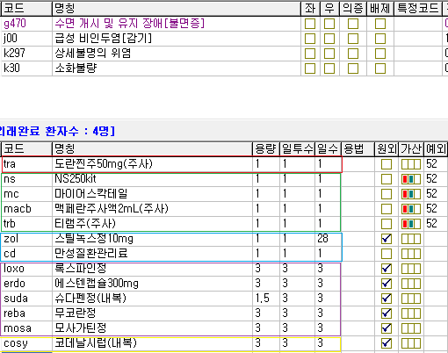

1) Im 제제

2) Iv

3) Po medication

만성질환 -> 일반 순

외용제를 마지막

4) 기타 검사

참고) 본원에서는 im용, iv용 주사제 입력이 나뉘어있지 않고 모두 im 제제로 등록해서 사용합니다. 따라서 2종 이상 사용시에는 비급여로 등록되어 있는 주사제 코드로 잡아서 사용해야 합니다. 묶음 처방에서 해당 약제를 확인 가능합니다. 디클로페낙을 제외하면 나머지는 기본 등록된 코드에 -b를 붙인 코드입니다.

<기본 보험 주사제>
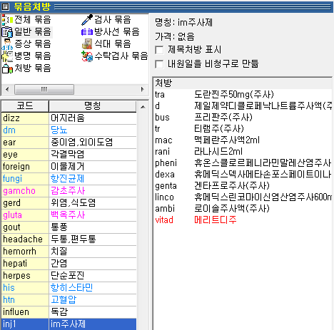

<비급여 추가 주사제>
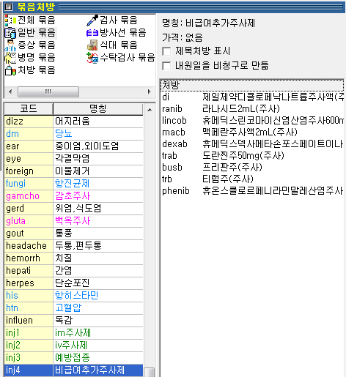

https://cafe.naver.com/24clinic/28

주사제 입력 방법에 대한 기본내용을 반드시 참고해주세요!

3. 근무

1번 진료실을 메인으로 삼고 2번 진료실이 도와주는 형식으로 근무합니다. 2번 진료실은 환자가 많은 시기(공휴일, 평일 저녁, 독감철 등등)에 운영되며 1번 진료실에서 먼저 환자를 보고 남은 대기환자를 처리하는 식으로 보시면 됩니다.

따라서 모든 환자들은 1번 진료실로 접수가 되며 2번 진료실에서는 다음과 같은 절차가 필요합니다.

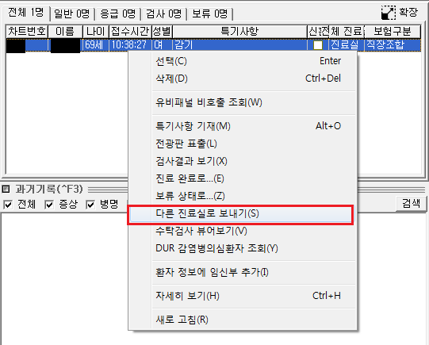
진료 대기중인 환자를 우클릭 후 ‘다른 진료실로 보내기’를 클릭합니다.

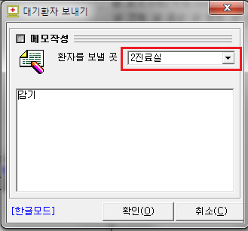
이어 나오는 대기환자 보내기 창에서 보내려는 진료실을 확인하고 ‘확인’을 눌러줍니다. 그러면 접수된 진료실이 ‘2진료실’로 변경되며 그 다음 환자를 선택해서 진료를 보시면 됩니다.

간혹 가족이나 일행으로 접수가 되어 이미 들어와있는 환자를 선택하는 경우, 대기 환자를 미리 확인하고 싶은 경우 등 접수대에서 환자 호출 신호가 울리지 않고 대기환자를 선택해야 하는 경우들이 있습니다. 이런 경우 다음처럼 진행합니다.

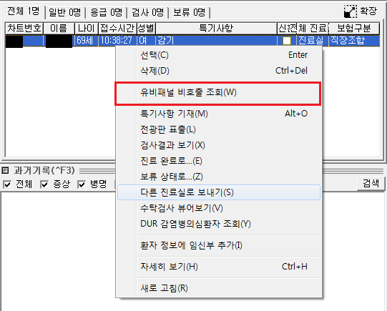

대기 중인 환자에 우클릭 -> ‘유비패널 비호출조회’를 클릭

접수대에서 호출이 울리지 않으므로 이미 들어와있는 환자를 밖에서 계속 찾는다든지 단순 확인용으로 차트를 열었다가 순서에 맞지 않게 환자가 호명되는 불상사를 막을 수 있습니다.

주사나 수액 오더, 기타 접수대와의 소통은 의사랑 쪽지 기능도 이용하지만 주로 LIVE Talk 프로그램을 사용합니다(의사랑 로그인 시 자동 실행)

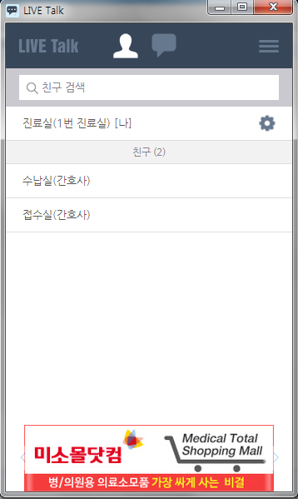

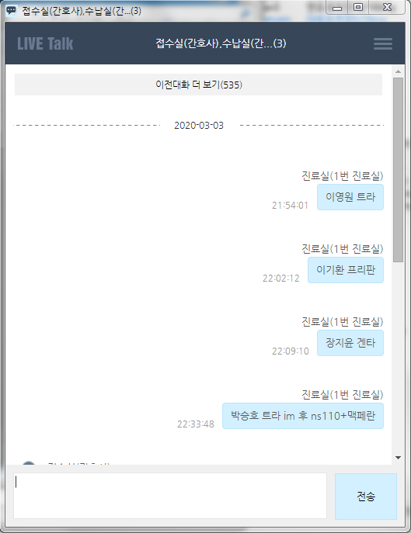

위처럼 환자 성명과 필요한 조치를 간략하게 보내주시면 됩니다.

만성 질환

- 대상 질환 : ① 고혈압(Ⅰ10-Ⅰ13, Ⅰ15) ② 당뇨병(E10-E14) ③ 정신 및 행동장애 (F00-F99, G40-41) ④ 호흡기 결핵 (A15-A16, A19) ⑤ 심장질환 (Ⅰ05-Ⅰ09, Ⅰ20-Ⅰ27, Ⅰ30-Ⅰ52) ⑥ 대뇌혈관질환 (Ⅰ60-Ⅰ69) ⑦ 신경계질환 (G00-G37, G43-G83) ⑧ 악성신생물 (C00-C97, D00-D09) ⑨ 갑상선장애 (E00-E07) ⑩ 간질환 (B18, B19, K70-K77) ⑪ 만성신부전증(N18)
- 처음 내원시에는 30일까지만 처방하기. 이후는 안정시 90일까지 가능
- 재진과 초진 구분이 중요함. 의사랑은 기본 30일 이내 방문만 재진으로 보나 만성질환들은 마지막 투약 종료 시점 이후 90일까지 (ex. 30일분 처방시엔 마지막 내원일 이후 120일까지) 재진으로 구분하므로 수기로 변경해야 함
- cd(만성질환관리료)를 청구해야 하므로 관련 상병을 주상병으로 설정해야 함(관련 상병 코드를 맨 위로 잡으면 됨)
- cd는 1달에 2회, 1년 12회까지 가능
- 이상지질혈증은 만성질환관리료 청구 대상이 아님

본원에서 주로 사용되는 만성질환상병들

고혈압, 당뇨 관련 상병
f510 비기질성불면증, g470 수면 개시 및 유지 장애 : 수면제
F419-1 불안 NOS : 인데놀(propranolol 10mg), diazepam 등
G43 편두통
E03갑상선기능저하증/E059갑상선기능항진증
F067 경도인지장애 : 글리아티린 처방시 (60세 미만에서는 금지! 반드시 전화로 확인할 것)

만성질환에 해당되는지 여부는 처음부터 신경쓰시기 보다는 나중에 익숙해지셨을 때 봐주시면 좋습니다.

들어가기 전 필수로 알아야 할 항목!

https://cafe.naver.com/24clinic/182
원외처방 코드와 심사기준

https://cafe.naver.com/24clinic/94
약 중복처방과 DUR

https://cafe.naver.com/24clinic/183
R코드, 의증, 배제된상병

배제된 상병 설명 추가
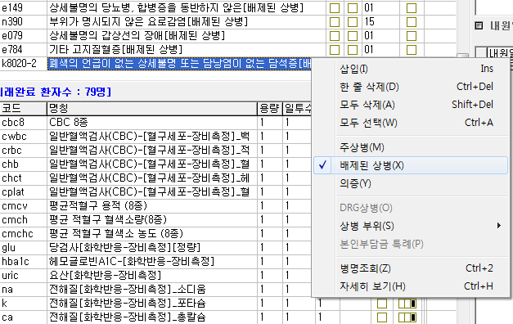

배제된 상병 : ‘rule out’을 하겠다는 의미로, 의심되어 검사를 해봤더니 아니었다는 의미로 달아줄 수 있고 따라서 관련 상병에 대한 검사에 대해서는 삭감시키지 않는다. 그래서 정상적인 흐름이라면 검사 이후 결과에 따라 이전에 의심했던 질환이 아니라면 ‘배제된 상병'으로 판단하게 된다. 하지만 보통 관련 검사들에 필요한 상병들이 보험 관련하여 혹은 환자가 차후 확인 시 문제가 될 수 있는 경우가 많아 검사를 할 때 필요 상병들을 위의 사례처럼 일괄적으로 배제된 상병 처리한 이후 결과 확인하는 날 의심했던 질환이 맞다면 이전 검사했던 날로 들어가서 해제해주는 방법이 실수를 줄일 수 있다. 물론 이전 확진 환자에게는 쓰지 않는다. 단순 확인 및 관련 과거력이 없는 환자에게만 사용하도록 한다. 메인상병으로는 쓰지 못함!

참고!

최근 ranitidine 성분 약제의 문제로 기존의 ‘dige’로 코드가 잡혀있는 약(라비수 정;ranitidine + bismuth + sucralfate)은 사용불가 처리가 되어있습니다. rani로 잡혀있는 ranitidine im 주사제도 마찬가지입니다. 따라서 아래에 질환별로 서술될 설명 중 ‘dige’는 대체 약물들로 교체해서 사용하시면 되겠습니다. ‘rani’는 대체 주사제가 없어 속쓰림 심한 경우에 ppiiv 판타졸로 대체해서 사용해볼 수 있음.

대체 약품은 다음과 같습니다.

코드명 : 성분명

Reba : rebamipide
Cime : cimetidine

파모티딘 등 기타 약제도 사용 가능하나 용법 및 용량 반드시 확인 부탁드립니다.

당뇨(Diabetes) – 만성
#diabetes #e10 #e11 #e12 #e13 #e14 #r81 #r730-4
명세서 입력 : 첫 방문시 <당뇨약 재처방> 한 번만 적어주고 이후에는 생략. 약 증량시 <HbA1c OO 이상으로 당뇨약 증량> 등 증량에 대한 근거 입력(보험심사기준 참고).
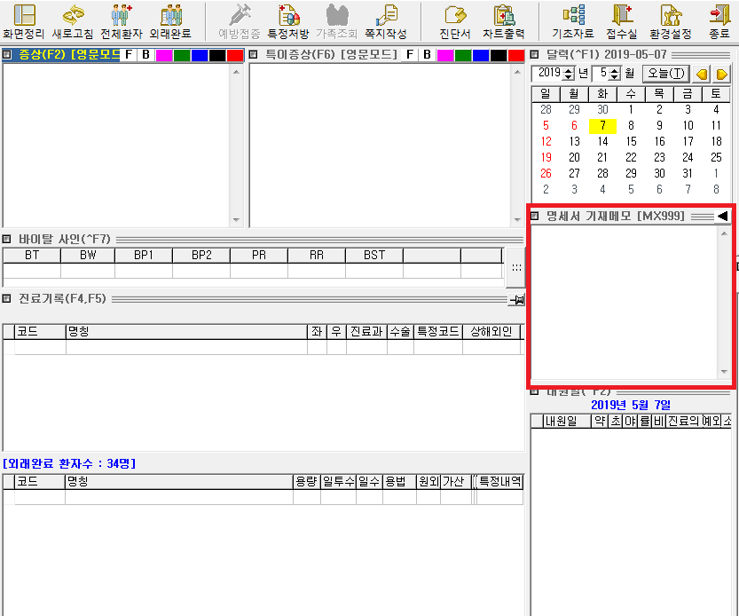
HbA1c 7.0이상 1단계, 7.5이상 2단계나 2제

검사 : 3~4개월마다 HbA1c (3개월 이내 시행시 삭감), 1년마다 신기능.
단순 bst만 검사 원하는 경우 오더에 bst 입력. 검사 묶음에 있는 glu는 혈액검사

단순 의심환자나 확인 목적으로 검사 시 당뇨 코드를 잡고 우클릭 후 ‘배제된 상병’ 으로 처리. HbA1c 검사시엔 당뇨(의증)도 가능. 주로 처음에 오더 입력시 배제된 상병 처리 후 차후 확인하여 normal인 경우 배제된 상병을 유지하고 이상 있을 시 검사 오더 날짜로 들어가서 의증 처리 해준다.

인슐린 등 주사제 이용시 처방 등록 안되어 있으면 https://cafe.naver.com/24clinic/85 참조
약 추가시 보험 기준 확인 (alt + d 약물 정보 조회 후 ‘보험심사기준’ 탭)
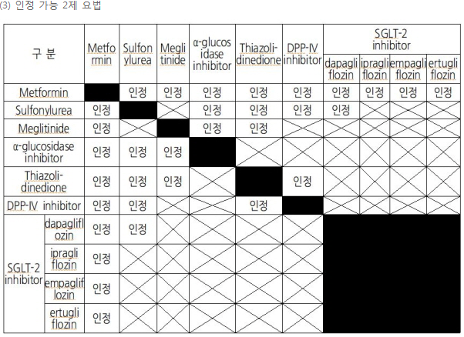

검진 후 당뇨 확진검사 위해 1차의료기관 방문시 진료비 무료 사업있음(2018년도부터)
bst + 진찰료에 해당
기타 다른 검사 등 오더 있을 시 보험접수 하나 더 필요. 하루 2회 청구가 되므로 지점장에게 보고 필요.
https://cafe.naver.com/24clinic/138 참조

의심 환자 중 이전에 해당약 복용하지 않고 오늘도 처방을 하지 않은 단순 확인 환자의 경우
r81 당뇨, r730-4 당뇨병전기 와 같은 증상 코드를 잡아 차후 보험 문제되지 않도록 주의!

고혈압(hypertension)-만성
#HTN #i10 #i11 #i12 #i13 #i15 #r030
명세서 입력 :
1) 타원 repeat 환자의 첫 방문인 경우 <혈압약 재처방> 한 번만 적어주고 이후에는 생략

반드시 병용이 인정되는 조합인지 보험심사기준 참고!

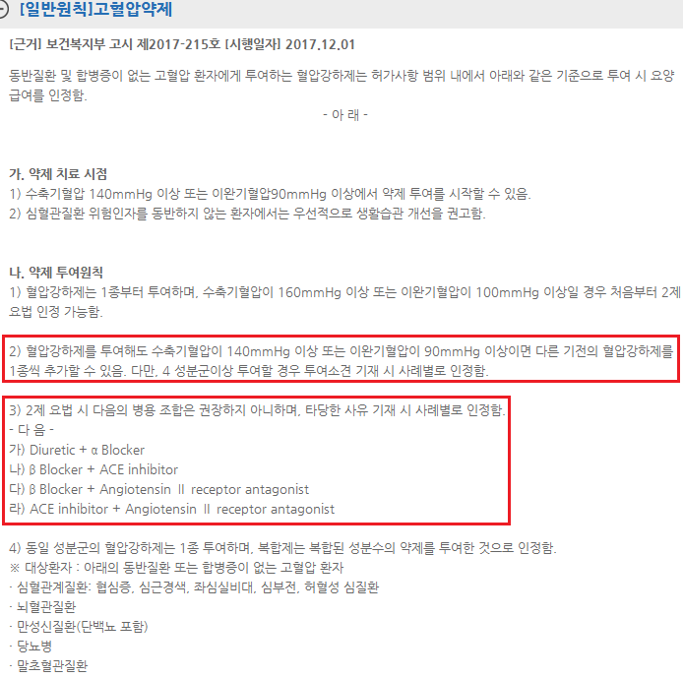

2) 약 증량시 140 and 90 이상임을 같이 기록 ex)<BP 140/90 이상 지속되어 혈압약 증량함>.

3) 약 감량시
- 기존 성분에서 빼는 식이면 명세서 기록 필요치 않음. 재증량시에만
- 아예 다른 성분으로 교체하는 경우 <기존 약에 부작용 있어 변경함 or 혈압강하효과 충분치 않아 변경함> 등의 타당한 사유 기재

4) 본원에서 처음 처방받는 경우 <BP XXX/XX로 혈압약 처방함> 정도로 명세서 입력해주면 됨.

*콩코르(bisoprolol) 처방 시 유의점
5mg : 고혈압 상병으로 가능
2.5mg : 심부전 상병 있어야 함

의심 환자 중 이전에 해당약 복용하지 않고 오늘도 처방을 하지 않은 단순 확인 환자의 경우
r030 고혈압의 진단 없이 혈압수치 상승과 같은 증상 코드를 잡아 차후 보험 문제되지 않도록 주의!
‘상세불명의 고혈압(의증)’은 보험 문제 발생할 수 있음.

초처방은 주로 30일까지, 안정시 90일까지 가능

검진 후 혈압 확진검사 위해 1차의료기관 방문시 진료비 무료 사업있음(2018년도부터)
진찰료에만 해당
기타 다른 검사 등 오더 있을 시 보험접수 하나 더 필요. 하루 2회 청구가 되므로 지점장에게 보고 필요.
https://cafe.naver.com/24clinic/138 참조

참고) 항혈전제(antithrombotic agent)

1)항혈소판제(antiplatelet agent)
clopidogrel(plavix;플라빅스, cilostazol(pletaal;프레탈)

- aspirin 없이 단독으로 나가는 경우
1) i252 오래된 심근경색증 혹은 i638 기타 뇌경색증 등 관련 코드 필요(환자에게 notice! 보험 문제 있을 수 있다) – 약속처방 ‘치매예방, 순환제’ 참고
2) aspirin을 못쓰는 경우라면 특정내역 입력 필요
->aspirin에 효과 없음, aspirin에 대한 알러지, 저항성, 심한 부작용 등을 명시해줄 것
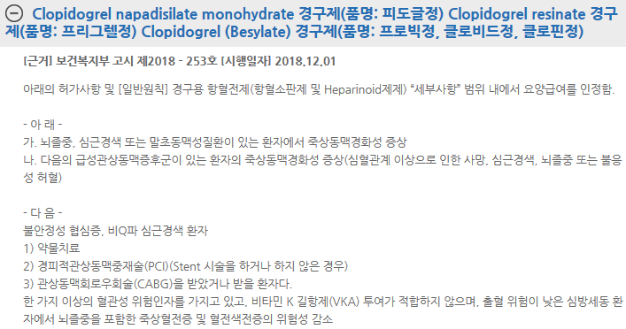
2종 사용은 반드시 삭감! 기존 병원으로 돌려보내거나 f12

2) 항응고제(anticoagulant)
최근 NOAC에 해당되는 rivaroxaban(Xarelto;자렐토), apixaban(Eliquis’엘리퀴스), edoxaban(Lixiana;릭시아나, Savaysa), betrixaban(Bevyxxa) 의 처방이 늘고 있음

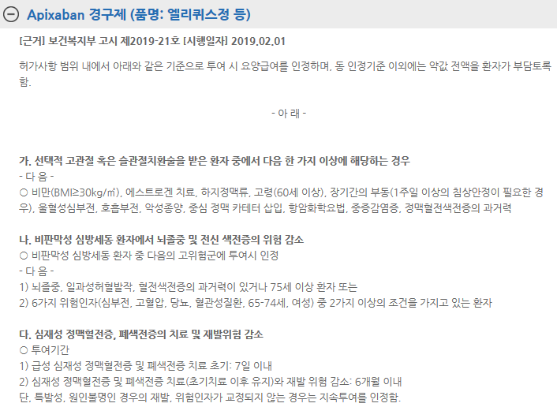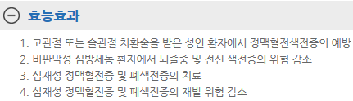
해당되는 경우 제한적으로 처방할 수 있겠지만 관련 상병도 들어가야하고 각각 약물마다 보험심사기준의 차이가 미묘하게 있으므로 전화로 확인 후 처방할 것! (대부분 f12 비급여 처리해서 내거나 기존 병원 방문하도록 하는 것이 안전함)

*kallidinogenase 등 말초순환장애
-> i739 상세불명의 말초혈관질환 잡고 사용

이상지질혈증(dyslipidemia)

#고지혈증 #e78 #statin #fenofibrate #ezetimibe

초진 환자
- 본원 or 타원에서 이번에 처음 진단받은 경우 : 명세서에 1년 이내 검사 결과 기록
- 기존 재처방 환자 : 명세서 MX999에 ‘타원 이상지질혈증/고지혈증 약 재처방’ 정도로 기록

재진 환자
- 본원에서 고지혈증약 지속 복용 중이라면 명세서 추가 기재는 필요하지 않음.
- 단, 약 증량 혹은 복합제로의 변경과 같이 타 성분의 추가시에는 해당 성분에 대한 근거 기재가 필요하여 마찬가지로 1년 이내의 검사 결과 기재해야 함.
Ex) LDL 높아 statin 사용하다 fenofibrate를 추가하는 경우

<검사 결과 기록 예시>
2022.3.15 검사 날짜 (1년 이내임을 확인)
LDL 196 보험기준에 적합한 지 증명할 수 있는 수치 입력
위험요인 흡연, 가족력, 고혈압 위험요인에 따라 기준이 달라지므로 해당 요인 기록 필수
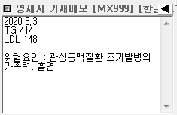

- 저녁 복용 sim, 오전약 ato
- 각 위험군 당 LDL 기준보다 30 이상인 경우 증량 or 2단계로 시작

*만성질환관리료(cd) 해당질환이 아님!

골다공증(Osteoporosis)
#alendronate #risedronate #ibandronate #디카맥스 #vitad # Vit. D #BMD #T-score #m818 #본비바

- 매 방문시 명세서 작성 필요
- 최근 1년 이내 검사 결과 필요함. 처방 시 최종 투약일이 검사일 이후 1년이 초과되지 않도록 주의

<예시>
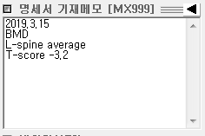

-alen 1주 1회, rise 1달 1회 iban im(본비바) 3개월 1회 등 투여 간격 반드시 확인할 것

칼슘단독 or vitamin D + calcium 제제 처방시(비타민디, 디카맥스...)
골다공증 상병만 있어도 인정
아니면 100/100
상병 m818 기타 골다공증
약물 코드 vitd 시트라칼에프정

디카맥스도 같은 분류이나 칼슘 양과 형태가 다른 일반의약품임

두통/편두통(Headache/Migrane) – 만성
#r51 #g439 #싸리움 #flunarizine #이미그란 #sumatriptan #크래밍 #caffeine #ergotamine
<약속처방>
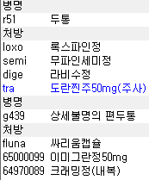

- 편두통은 cd만성질환관리료 청구 가능

- eperisone BID 쓸 때엔 ‘m542 경추통’ 코드 필요
- 편두통 약속처방 3가지 약(싸리움-flunarizine, 이미그란-sumatriptan, 크래밍-caffeine + ergotamine) 중 하나만 사용
flunarizine : 예방,
sumatriptan, caffeine/ergotamine : 급성 악화시
-크래밍 + 진통제 2종은 삭감. 따라서 NSAIDs, ty, semi 중 하나만 병용. 다른 편두통 약은 괜찮음

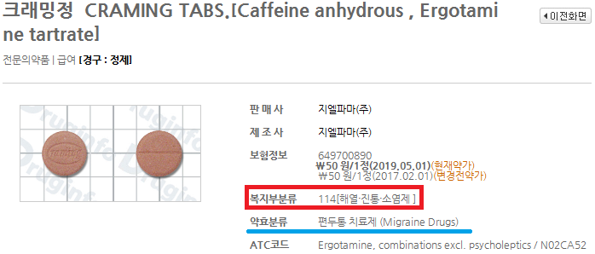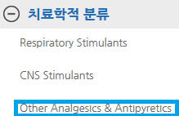
약효는 분명 편두통 치료제이나 복지부 분류 상 ‘해열/소염/진통제’이며 치료학적 분류로도 ‘other Analgesics & antipyretics’라서 NSAIDs/ty/semi 와 병용시 총 2종을 넘지 않도록 1가지만 추가해서 사용한다. 해열소염진통제 계열 약 3종부터는 삭감!

방광염 / 신우신염 (Cystitis / APN; acute pyelonephritis)

#ciprofloxacine #크라비트 #levofloxacine #quinolone #cefpodoxime #ceftriaxone #augmentin #amoxicillin #aminoglycoside #gentamicin #모누롤산 #fosfomycin #n300 #n12 #n12-2, #n12-3

- 방광염 n300
1차로 aug2 ->2차로 Cipro (특정내역에 1차 항생제에 호전 없어 처방함 입력)
1차로 cipro 사용시에는 n12-3 신우신염(의증) 까지 추가
IM으로 genta 사용 가능

cipro에도 호전 없으면 모누롤산(fosfomycin) 1일 1회 사용 가능(딱 한 번만 복용하는 약)
명세서에 <1차 항생제에 호전 없어 모누롤산 처방> 입력

처방 예시
1) aug2 1차
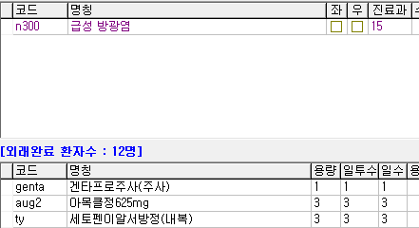

2) Cipro 1차
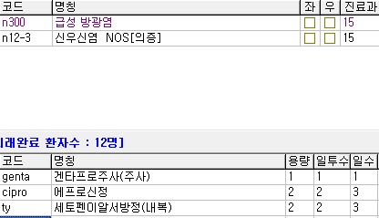

3) 1차로 aug2 사용 후 호전 없어 다음 방문시 2차로 Cipro 로 변경한 경우
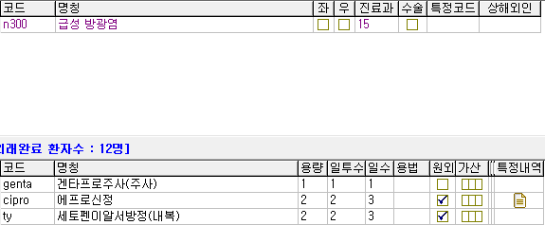
Cipro 처방에 특정내역을 입력해준다. n12-3 신우신염(의증)은 입력할 필요 없음
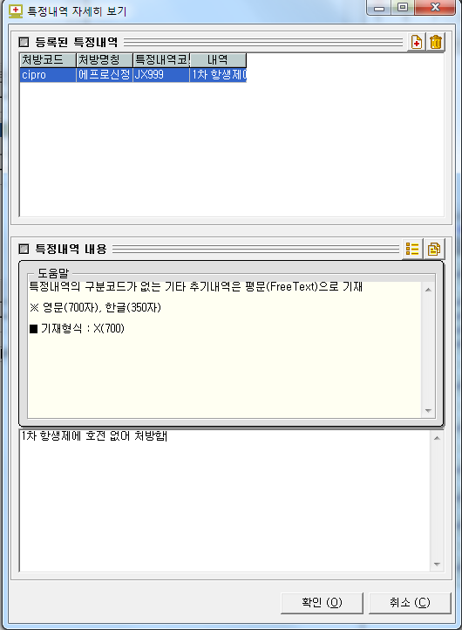

- 신우신염 n12-2, n12-3
Cipro 2T BID or 확실할 때 크라비트(levofloxacin 250mg) 1일 1회 10일간
초처방 2~3일 후 호전 없을 시 전원
IV anti -> ns110 + 3cefaiv(ceftriaxone)로
IM으로 d(디클로페낙) 사용 시 보험 인정 (연결코드인 m79108 기타 근통 삭제 가능)

참고) 디클로페낙 제제 효능효과

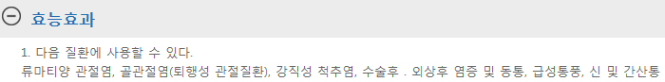
따라서 통풍, 신장 관련 통증 등이 있을 때엔 추가 상병 입력 없이 사용 가능

예시
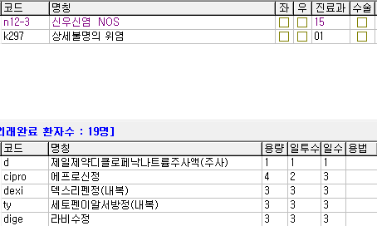
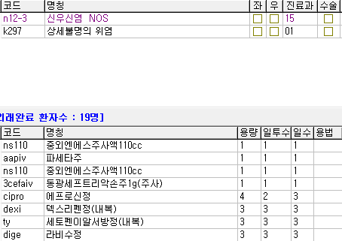

소아 UTI
초처방 2일 정도
항생제 cefa(cefaclor) or augsy(amoxicillin) -> 바난시럽(3세대 cefa) -> 전원 순으로

귀두포피염
남자 아이들 성기 끝이 붓고 발적, 아프다고 해서 오는 경우
병명이 생각나지 않는 경우가 있어 추가해놨습니다.

예시
cefasy + lacto2 + typow 3일정도
bac(mupirocin 연고)를 추가해서 발라주는 것도 고려

호흡기 질환
https://cafe.naver.com/24clinic/83, https://cafe.naver.com/24clinic/15 를 참고하시면 더 쉽습니다.
#J00-비인두염 #j040-후두염 #J060-후두인두염 #j0180-부비동염 #J0390-편도염 #j303-비염 #j069-상기도감염 #j22-하기도감염 #j209-기관지염 #h6518-중이염 #h669-중이염

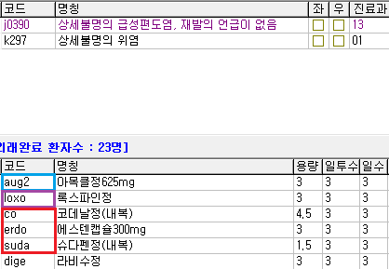
오더 순서
Anti
NSAIDs, ty
대증약
기타 – 위장약 등
외용제 – pat1~3(호쿠날린;tulobuterol patch), cosy(코데날, 코푸 시럽), tan

순으로 보통 정리를 해놓습니다

대증을 위한 약들은 총 사용 개수가 제한이 있고 같은 분류의 약의 중복 처방을 삭감하고 있어 주의가 필요합니다. 아래 보복부 고시 중 진해거담제 분류에 suda는 카운팅에 제외되어 나머지 약들만 보시면 되고 어차피 증상 별 한가지만 사용하게 되므로 기관지염이 필요한 코드(보통 연결코드로 잡혀있음)만 주의하면 큰 문제는 없습니다.

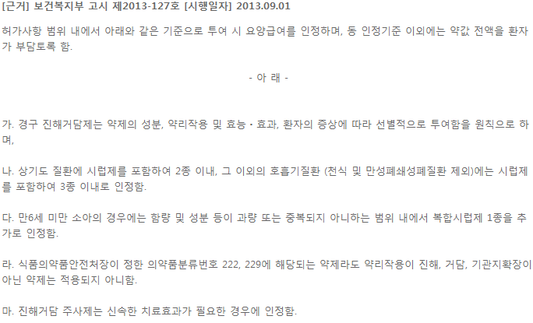
대상 약제(~2, ~sy는 소아용 시럽이나 가루약을 의미)
co – central antitussive ; pheniramine, dihydrocodeine, methylephedrine, guaifenesin
cosy – co와 같은 성분. 상품명 코데날 시럽, 코푸시럽 등
drop, dropsy – peripheral antitussive ; levodropropizine
ambsy – expectorant ; ambroxol + clenbuterol
umk – pelargonium sidoides 식물 추출 생약 성분
ac, ac2 – expectorant ; acetylcysteine
erdo - expectorant ; erdosteine
suda - pseudoephedrine
suda2 – pheniramine + phenylephrine
atock, atock2, pat1~3 – b2 agonist ; formeterol, tolubuterol

심평원 분류 기준 증상별 사용 약제

성인
Cough | Sputum | Rhinorrhea
co  cosy | erdo  ac  drop | suda

소아
Cough | Sputum | Rhinorrhea
dropsy  ambsy  umk | ac2 | suda2

위 분류 상 겹치는 약들은 병용시 삭감. 부득이한 경우 병용해야 한다면 둘 중 한가지를 f12

예시 – 기침이 나는데 co에 부작용이 있어 못쓰는 경우
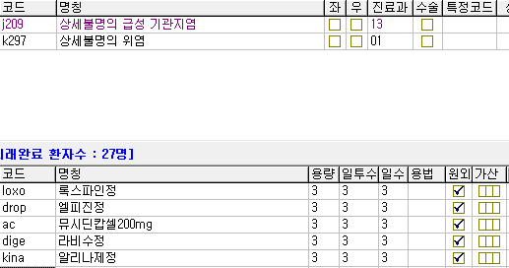
drop, ac 병용시 삭감이므로 둘 중 하나를 비청구 f12 처리

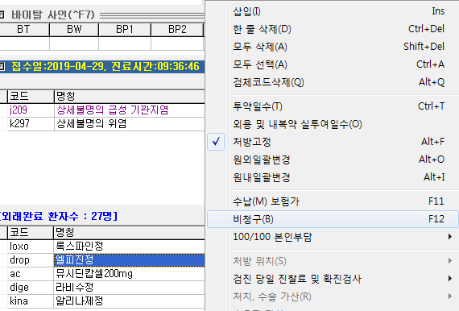

우클릭으로 선택하거나 f12 단축키를 눌러준다
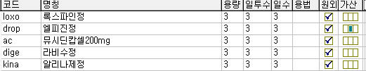
위 사진처럼 가산 항목에 녹색 비청구 표시가 생김

혹은 알약을 선호하는데 co를 못쓰는 12세 미만 아이들의 경우도 해당됩니다.
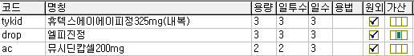
drop을 f12 처리하거나 dropsy로 내서 삭감을 피하면서 시럽제제를 최소한으로 내볼 수 있습니다.
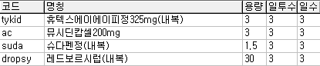

각 약제별 필수 코드 여부 및 주의사항

약 | 필요 코드 | 기타
ac | j040-후두염 j0180-부비동염 j209-기관지염 | 후두염, 부비동염에 사용 시 연결코드 기관지염 삭제해주기
umk | j209-기관지염 | 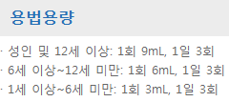  용량이 나이별로 정해져있어 Kg 상관없이 명시된 용량으로 사용
atock, atock2 | j209-기관지염, j459-천식
pat | j209-기관지염, j459-천식 | 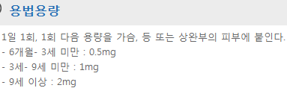  나이에 따라 pat1(0.5mg), pat2(1mg), pat3(2mg)
tan(탄툼가글) |  | 하기도 상병 j22, j209에 사용시 삭감  1달에 100ml 한 통만 보험(나눠서 못나감)

헷갈리는 경우 alt +d 로 약품정보에 보면 ‘효능효과’에 적혀있어 참고해도 됨.
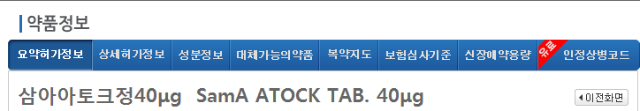
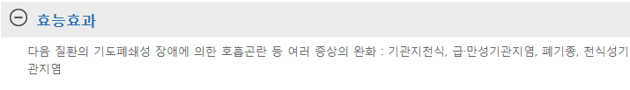

- 일반 감기에 IM제제로 dexa를 쓰는 경우 메인상병으로 j040후두염을 쓰거나 중간에 j303비염을 포함해야 함.

-tan(탄툼 가글) 의 경우 하기도 상병(기관지염 등), 중이염, 타액선염 등에는 삭감! 목이 아플 수 있는 상병에 사용한다고 생각하면 쉽습니다. 따라서 상기도 상병, 구내염 등에는 가능

- 주로 같이 사용하는 주사제
tra : tramadol
d : diclofenac ; 보통 38도 이상 고열시 사용. m코드 근통이나 통증이 심한 신장질환코드 n12-3신우신염 등 필요. 코드 입력시 ‘기타 근통’ 자동 입력되므로 특별한 경우가 아니면 지우지 말 것.
dexa : dexamethasone ; j040후두염, j303비염 코드 등 필요. DM 환자 등 금기 조심
pheni : pheniramine
linco : lincomycin 항생제 im 필요한 경우 linco부터 사용

-genta는 단순 호흡기 질환에 사용하지 않도록 합니다.

- 비염 j303 allergic rhinitis
po는 주로 antihistamine + leukotriene modulator (+ pseudoephedrine)

외용제로 nasal 나잘스프레이

ephed(리노에바스텔; ebastine + pseudoephedrine) 사용시 최대 10일까지만, suda 용량이 높아 s/e 주의

Bepo : bepotastine
ceti, cetisy : levocetirizine
luka : monteleukast

주로 suda + bepo를 이용하는 편

Erdo/ac와 같은 가래약은 삭감, 기침/콧물 약들은 가능

성인(>15세)
ceti + luka10 qd로 복용시
olo + lukabid bid로 복용시
7개 포장단위로 내는 것을 권장 (7, 14 28일 등)

소아
-> cetisy + lukasy
cetisy -> ~9kg – 4
10~14kg – 5
15~19kg – 6
20~24kg – 8
25~30kg -10

참고)lukasy 용법용량
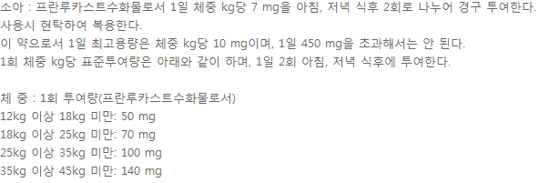

포장단위때문에 5/7/10일로 내는 것을 권장함

6세이상 알약 가능시
-> ceti + luka4, 5
약품정보 용법용량 참고
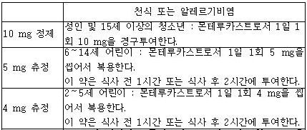

소야 약 중 suda2는 pheniramine 성분 있어 cetisy나 uxsy(유시락스;hydroxyzine)과 병용 삼가도록.

- 천식(Asthma)
#j459 상세불명의 천식 #J459-1 천식성 기관지염 #j46 천식지속 상태

hx. 있는 경우에만 처방 권장. 없는 경우 상급병원 확진검사 받도록 안내

급성 악화시
steroid + b-agonist + antihistamine + leukotriene modulator +기타증상조절제 + dexa im 등등…. 을 사용 가능함
ex) pd + atock + bepo + luka10 + cosy + dige(pd 복용으로 인한 위장장애 방지)
벤토린에보할러, 세레타이드디스커스, 풀미코트 등 흡입제도 필요시 처방. SABA인 벤토린 주로 사용하고 평소 유지요법으로 사용하는 steroid/LABA 제제도 부족하면 처방

<주의점>
1) luka제제를 천식에 사용시 특정내역을 변경해야 함
특정내역 클릭 후 내용 수정
-> ‘타 천식 약제로 증상조절이 되지 않는 2단계 이상의 천식’
아래 보건복지부 고시 참조(alt + d 보험심사기준에 있음)
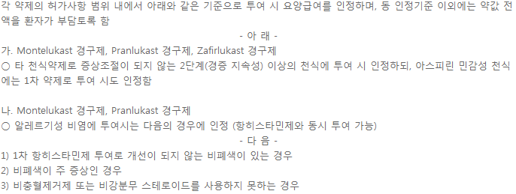

2) 흡입제 처방
3개까지 처방 가능하나 보통 1~2개. 네뷸라이저를 이용할 것인지 약물통이 있는 걸 사용하는지 확인.
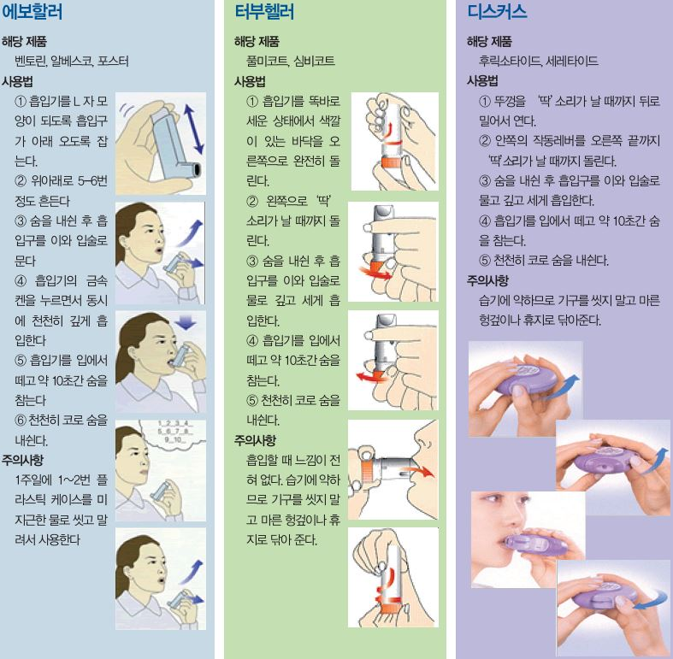
-벤토린(salbutamol;SABA)
에보할러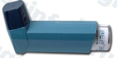, 네뷸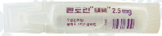 네뷸라이저 이용

-풀미코트(budesonide)
터부헬러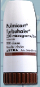. 레스퓰 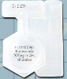 네뷸라이저 이용

-심비코트(budesonide/formeterol;LABA)
라피헬러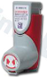터부헬러 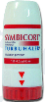

-세레타이드(fluticasone/salmeterol;LABA)

디스커스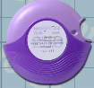, 에보할러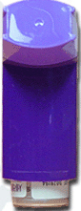

-포스터(beclomethasone/formeterol;LABA)
HFA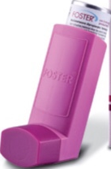

흡입제 처방 시 보험 기준 주의!
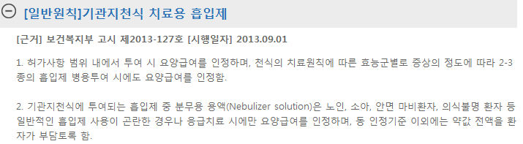
네뷸라이저 이용하는 제제는 해당사항 확인 후 100/100 여부 결정(ex>벤토린 네뷸). 따라서 벤토린에보할러는 천식 상병 잡고 바로 사용 가능

세레타이드, 포스터, 심비코트 등 steroid + LABA 제제
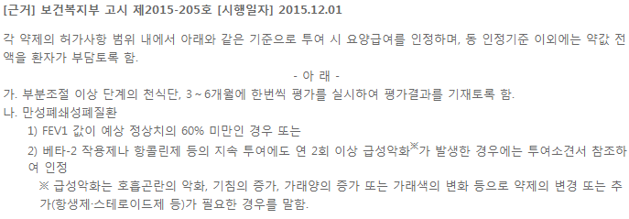
가. 항의 3~6개월에 한번씩 평가를 실시하여 기재하는 것이 PFT인지 의사의 주관적 소견인지 모호함. 따라서 비정기적으로 처방 몇 번 나가는 것은 가능하나 routine으로 계속 처방시에는 PFT 결과지가 필요할 수 있음. 결과지를 가져오도록 하거나 타병원 방문 권유

특정내역 ‘부분조절 이상 단계의 천식. 타병원에서 보험처방 받던 환자’ 입력

https://cafe.naver.com/24clinic/190, https://cafe.naver.com/24clinic/191 참고

- 중이염
#h669 상세불명의 중이염, #h6518 기타 급성 비화농성 중이염
약속처방
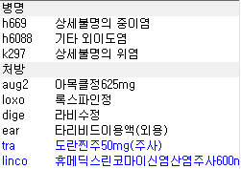
<예시>
성인
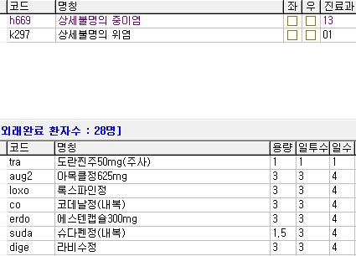
소아
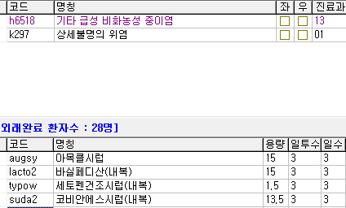
중이염 코드로 co, erdo, suda 같은 감기약도 사용가능하다는 점이 핵심

anti
1차 aug2(augmentin 650mg), 나이나 몸무게에 따라 aug(375mg)로 사용가능
2차 3cefa

Penicillin allergy시
1차 cefa,
2차 3cefa or lincomycin, clindamycin 등
등으로 교체 가능

타리비드 이용액(ofloxacin)
:중이염, 외이도염시 사용 가능. 10분여간 이욕을 해야함. 고막천공이 없어야!!
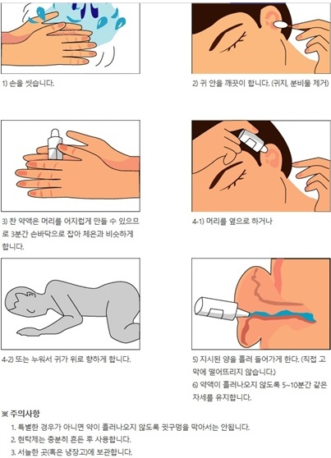

- 메니에르 병
메네스정(Betahistine) 사용 가능.
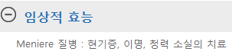
betahistine은 포만감 증가, 식욕 조절 등의 효과가 있어 비만약으로도 사용되는 성분임.

-편도염
편도 주위 농양
ns110 + ampiiv 농이 없어질 때 까지 보통 2~3일 이상 지속(다른 제제 믹스하지 말고 단독 사용)
호전 없을 시 배농치료 병행하도록

https://cafe.naver.com/24clinic/29
참고

주의) kina 는 J코드(호흡기) 상병이 있어야만 사용 가능!

소화기 질환
#a090 #a049-1 #a084-1 #k30 #k58 #r11 #k296 #k297 #k2531
https://cafe.naver.com/24clinic/68 ‘위염과 식도염(PPI)’ 글 참고

Antispasmodics + GI motility modulator + 위산분비조절/점막보호제 + 정장제 + 외용제(제산제, 지사제)
를 기본으로 질환/증상에 따라 조절

AGE

처방 예시

소아 1 - 2세 12Kg
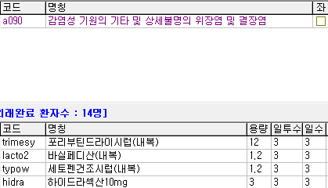

소아 2 – 5세 24Kg
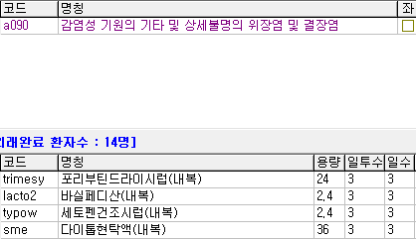

성인

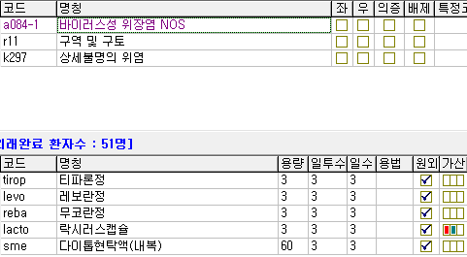

처방 묶음에 기본 처방들이 등록되어 있으니 참고하시어 조절하시면 편합니다.

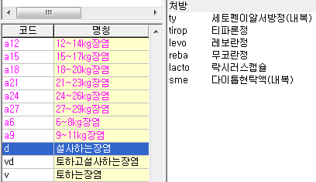

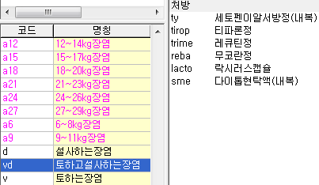

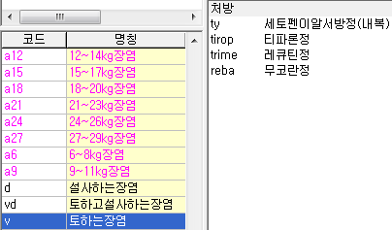

<약 코드와 성분>

경구제 (분류 별 1종만 사용!)

-Antispasmodics(tirop) : tiropramide.

- GI motility modulator (levo/mosa/trime/macpo) :
levosulpiride/mosapride/trimebutine/metoclopramide

-소화성궤양용제(방어인자 증강 - 위점막 보호 / 공격인자 제거 - 위산분비억제)
reba/cime/famo : rebamipide/cimetidine/famotidine
방어인자 증강하는 약과 H2 blocker나 ppi같은 공격인자를 줄이는 약은 1종류만 사용 가능

-정장제(lacto, lacto2) : Bacillus lichenformis

-지사제
sme : dioctahedral smectate (지사제로 사용시엔 식간 복용 권장). 임산부, 수유부, 2세 미만에서 사용 불가(2019년부터)

주의! Sme는 ‘설사’에 대해 명시가 되어있는 질환(~장염, 설사를 동반한~ 등)에만 보험이 가능합니다! 흔히 사용하는 상세불명/바이러스/세균성 위장염 코드에는 가능하지만 FGID/IBS 상병시 주의가 필요합니다. 주로 사용하는 K58 IBS의 경우 다음으로 세분화됩니다.
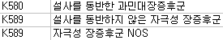
이 중 K589는 설사를 동반하지 않은/설사에 대한 언급이 없는 상병이므로 sme는 삭감위험 있습니다. 반드시 K581과 같이 사용하도록 해주세요. 최근에는 분류 코드가 달라져 k581이 IBS-D, k582가 IBS-C입니다.

hidra : racecadotril(하이드라섹산) - 2세 미만시 or 임산부 대체 지사제. 비급여로 한 포당 600원 가량 TID 3일이면 5400원 가량으로 가격 부담이 있는 경우 BID나 2일로 내도 된다. 외용제이므로 투약일수 일괄 입력시(ctrl + t) 변경이 안되니 주의

소아는 주로 a090 감염성 기원의 기타 및 상세불명의 위장염 및 결장염 이면 웬만한 위장질환 커버 가능
성인은 a084-1 바이러스성 위장염, a090 감염성 기원의 기타 및 상세불명의 위장염 및 결장염 코드를 주로 사용

소아의 경우 주로 prokinetics + 정장제 + 해열제 + 지사제의 패턴으로 처방을 많이 함


Tirop과 같은 진경제는 14세 이하에서 안정성 확립이 되어있지 않다고 쓰여있어 잘 사용하지 않으나 몸무게가 충분히 되는 아이들에서는 사용 가능. 용량을 0.5T로 줄여서 쓰는 것도 방법. 알약을 못 먹는 아이들은 갈아서 주기도 함(6세 이상에서는 우클릭 후 ‘가루약’을 체크해야 함).

장염/위염에 NSAIDs나 tra를 쓰려면 관련 상병 추가가 필요. 관련 질환이나 증상이 있다면 추가하고 아니라면 다음 코드를 이용하길 권장. ty는 보험 가능
성인 : r51 두통
소아 : r509-2 발열 NOS

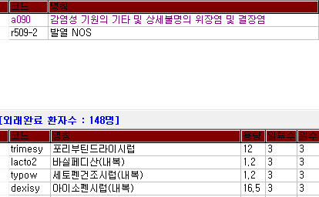

주사제 - 1종만 보험 가능, 2종 이상 사용 시 비보험주사제로 추가

tr/bus(antispasmodics) : tiropramide(티램) / scopolamine(프리판) ; 수액에 섞을 때엔 tr만! Bus는 상대적으로 s/e 많아 tr을 기본으로 합니다. Im으로는 주로 bus를 쓰는데 티램은 3cc, 프리판은 1cc라서 덜 아프기 때문입니다.
(2026년 3월 현재 티램 재고가 없어 bus로만 사용 중)

mac : metoclopramide (im으로는 지양. Iv용으로 권장)

IM후 수액이나 수액에 여러가지 섞을 때
-> 1가지만 보험, 다른 주사제는 끝에 b를 붙이면 비보험 주사제로 입력된다. ex) trb, macb
처방 묶음 inj4 비급여추가주사제 잠고.

예시
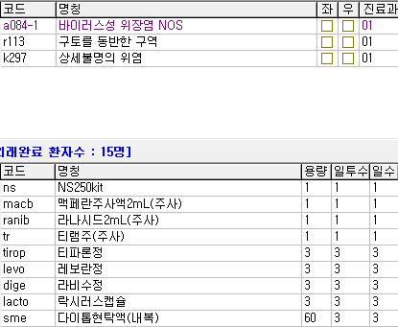

몸살이 심해서 tra를 im으로 같이 쓸 때
-> tra는 장염/위염코드 단독으로는 삭감! r51두통이나 tra를 보험으로 쓸 수 있는 j코드나 근통 등 추가 필요. 혹은 trab로 비급여 처리하고 수액에 믹스하는 주사제를 보험으로 변경. 수액에 섞는 것보다는 im을 권장(iv로 맞으면 구역감이 생김). Iv로 쓰려면 맥페란을 같이 쓰거나 aapiv(파세타)로 달아주는 것도 고려.
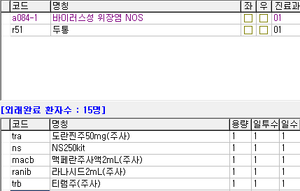

발열이 심해 d(diclofenac)을 im으로 쓰고 수액 달아줄 때에도 같은 원리로,
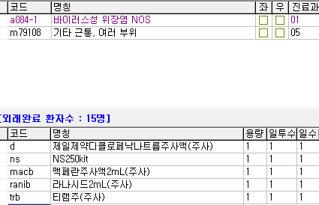
디클로페낙은 기타 근통 등의 코드가 필요하므로 연결코드로 자동 입력되는 상병을 지우지 않는다.

수액
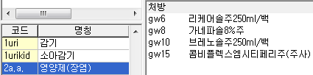
NS를 기본으로 식사를 잘 못하거나 영양제를 원한다면 위 수액들을 이용한다.

GW3은 멀티블루 등 믹스용으로만. 용량 적어 시간 부족하거나 금액 줄이길 원하는 경우 한정적으로 사용.

수액 사용 시 진경제 tr/bus는 거의 무조건 넣는다. 복통 증상이 거의 동반되기 때문

중요) 제제 별 보험 인정 상병 코드!!!

 | 위염(k297 등) | 장염(a090, a084-1 등) | k58 IBS | k30 소화불량 | r11 구역/구토
tirop, bus, tr | O | O | O
trime | O | O | O | O | O
levo, mosa |  |  | O | O | O
mac, macpo, dom |  |  |  |  | O
macpo/dom은 5일 이상 처방시 삭감

Po제제와 im 제제의 삭감 여부는 각각 판단하시면 됩니다. Im으로 mac을 사용하고 po로 levo를 사용한다 해서 삭감되지는 않습니다. Po로 mac + levo 동시 사용시에는 삭감됩니다.

항생제

노르믹스(Rifaximin)
->여행자 설사, IBS에서 사용 가능
A090 감염성 기원의 기타 및 상세불명의 위장염 및 결장염 코드만 인정

Ciprofloxacin
->a049-1세균성 장염 코드 필요
보통 발열이 심한 경우가 많아 d(diclofenac im)나 tyiv(AAP iv제제)를 달아주는 경우가 많으니 위의 주사제 비급여 처리를 참고

-k529

참고) lacto2 소야용 정장제 가루약의 경우 6세 이상에서 사용 시 다음과 같은 창이 뜹니다. 반드시 ‘예’를 선택해주세요.
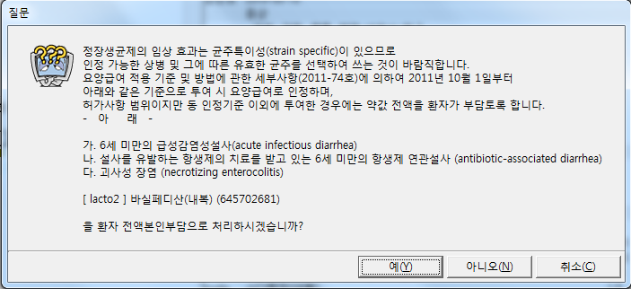
현재 6세 미만에서는 안나오도록 되어있고 적혀있는 질환의 경우가 아니면 lacto2를 별도로 사용하는 경우가 없기 때문에 (관련 상병 코드를 잡았다면) 보험이 되므로 신경쓰지 않아도 됩니다.

위염
#k296 #k297 #gastritis

처방 예시
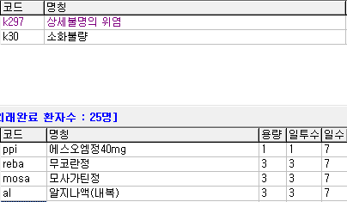
ppi + reba + GI motility modulator + al(외용제;sodium alginate) (+ antispasmotics 등 대증)

ppi(omeprazole이나 esomeprazole 주로 이용 중)의 경우 ppi와 ppi2로 처방 코드가 나뉘어 있음. ppi는 half dose, ppi2는 full dose입니다. 용법자체는 half dose의 경우 위염이나 비미란성 식도염 등에 주로 사용했고 full dose는 미란성 식도염에 주로 사용했던 경향이 있으나 2023년부터는 구분 없이 ppi 제제 사용 시 식도염 코드를 잡고(자동 입력됨) 기간만 조절하면서 사용하고 있습니다.
ppi : Half dose. 처방 기간의 제한이 없음
ppi2 : Full dose. 처방시작일부터 1년간 8주만 보험으로 사용 가능. 타원 repeat 처방 시 ppi full dose 제제가 있는지 항상 확인.

<자주 처방되는 ppi 제제와 상품명>
Omeprazole (품명: 유한로섹캡슐 등),
Lansoprazole (품명: 란스톤캡슐 등),
Pantoprazole (품명: 판토록정 등),
Rabeprazole (품명: 파리에트정 등),
Esomeprazol (품명: 넥시움정 등)

최근 많이 처방되는 P-CAB제제도 동일한 보험 기준을 갖습니다.
Tegoprazan(품명 : 케이캡정 등)
Fexuprazan(품명 : 펙수클루정 등)

reba(rebamipide)나 cime(cimetidine), famotidine 등 위점막에 대한 보호작용/공격인자 방어하는 약들 중 한 가지만 사용(소화성궤양용제 분류된 약들 중 1종만 인정).

ppi를 보험으로 사용하는 경우 cime/famo 등 H2 blocker와의 병용은 삭감(같은 ‘공격인자 억제 작용’이므로)으로 주로 reba를 사용.

PPi2(ppi보험제제) + reba는 사용 가능(단, GERD/궤양 상병 반드시 필요하므로 과거력 있거나 확진받은 환자만!)

참고)소화성궤양용제 분류에 들어가는 약들
방어인자 증강 - 위점막 보호 : reba
공격인자 제거 - 위산분비억제 : cime – H2 blocker & ppi(omeprazole, esomeprazole) - proton pump inhibitor

al(sodium alginate) : 식후 1시간 가량 후 복용. 다른 약들의 흡수저해 등 상호작용 있을 수 있어 식후 약을 복용 중이라면 2~3시간 후 복용을 권장.
2022년 12월 1일부로 단순 위염에 삭감, 식도염 상병에만 보험되고 단순 위염에는 100/100
- 100/100 사용은 사실상 할 필요가 없어 식도염 상병 자동 입력되니 지우지 말고 보험으로 사용할 것
속쓰림 심하면 iv로 ns110+ppiiv(판타졸주;pantoprazole)를 줄 수 있다.

위염에 ty, NSAIDs, tra는 삭감! ‘r51 두통’ 등 관련 코드 필요

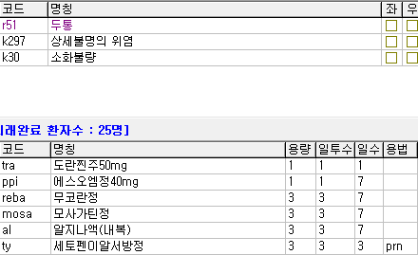
주의-위염 이외에도 다양한 증상 호소하는 경우
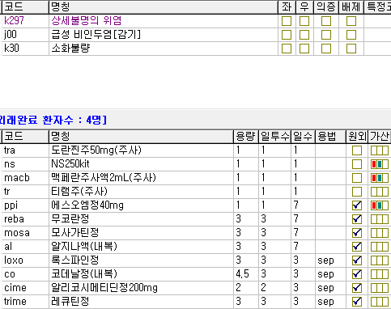
위염이 있는데 감기기운도 있어 약 추가 원하는 사례입니다.
주로 여러 증상을 호소하면서 오는 경우 따로 처방하면서 실수하기 쉽습니다.

위 사례에서 삭감되는 요소들을 보면,
1) 주사제 삭감 : tra는 위염에 삭감이므로 j00감기가 주상병이어야 합니다. 또한 tra im과 tr iv 믹스 제제가 보험처리 되어있는데, 한 가지만 보험이 가능하므로 trab나 trb로 비급여 주사제 입력이 필요합니다.
2) reba + cime 등 rebamipide와 H2-blocker 병용으로 삭감 : 용법에 sep을 입력해서 따로 포장임을 명시해도 삭감됩니다.
3) mosa + trime 삭감 : GI motility modulator는 1종만 사용, 2종 이상 부득이하게 사용 시 한 가지 f12 비급여 처리.
식도염/위궤양
#k210, #k210-1 #k2531 #GERD

약 입력시 ppi는 esomeprazole 20mg와 같은 ppi 저용량 제제,
ppi2 는 esomeprazole 40mg와 같은 고용량 제제가 입력되도록 등록해놓음.

ppi 제제를 보험으로 사용 가능. ppi2 코드로 입력되는 고용량 제제는 1년에 8주까지 급여 인정(2023년도 등 1년 기준이 아닌 처방 시작일부터 1년)되므로 ppi2로 내면서 그 해의 ppi 사용 일 수를 ‘특이증상’란에 같이 입력해주면 헷갈리지 않을 수 있다(2023년부터 처방일 기준 1년으로 바뀌면서 내용은 달라질 수 있음). 8주 이후는 ppi 코드(저용량제제)로 내야 기간 제한 없이 추가 가능함..

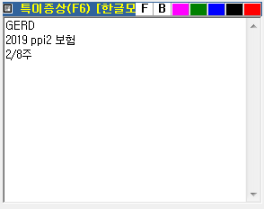

ppi제제와 cime/famo 등 H2-blocker와의 병용은 삭감! reba로 내자

reba는 k297 위염코드가 필요! 따라서 ppi/ppi2와 reba의 연결코드인 역류성 식도염과 위염코드는 절대 지우지 않는다.

타원에서 자주 처방되는 H2 blocker.
-스토가(lafutidine) : 궤양 관련 코드 필요 ex) K2531 출혈 또는 천공이 없는 급성 위궤양
-큐란(ranitidine) : 궤양 관련 코드 필요, BID만 보험. 현재는 처방 금지된 약물

예시

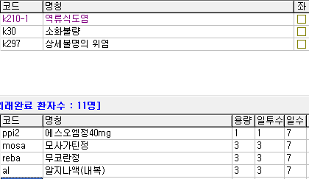

mosa는 r11구역이나 k30소화불량(연결코드) 코드가 추가로 필요
reba는 k297 위염 코드 필요
ppi2는 ppi제제의 고용량제제이므로 첫 처방일로부터 1년 간 8주 이상 보험으로 처방이 나왔는지 확인 후 k210-1 GERD(연결코드로 자동 입력됨) 잡아주기.
2022년 12월 1일부터 al(sodium alginate;라미나지,알지나,알마겔…)은 식도염에만 보험!
연결상병으로 잡혀있으니 보험으로 내려면 식도염 상병 지우지 말 것!!!

PCAB (위캡정 40mg) - 코드 pcab
- qd 보험
- 1회 최대 4주 처방까지만 보험 가능. 1년 8주 이상 내도 보험 가능.
- PPI/H2 blocker 병용 금지

<기타 관련 약제>

파모티딘 famotidine

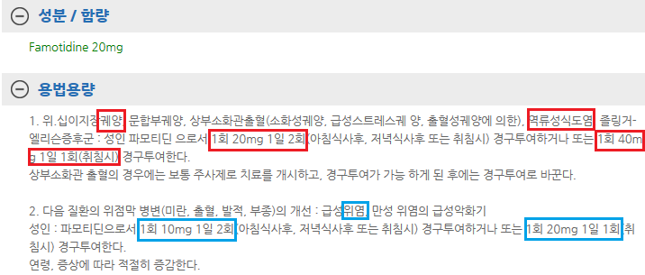최근 문제가 되었던 ranitidine을 대체하기 위해 famotidine을 고려하는 경우, 용법에 따라 코드를 주의해서 잡아주셔야 합니다.

1) 20mg BID/40mg QD : 궤양/GERD
-> K2591-1 과 같이 궤양 코드를 잡아주도록 합니다

2) 10mg BID/20mg QD : 위염
-> K297 상세불명의 위염 등을 같이 잡아줍니다

<자주 처방되는 ppi 제제와 상품명>
Omeprazole (품명: 유한로섹캡슐 등),
Lansoprazole (품명: 란스톤캡슐 등),
Pantoprazole (품명: 판토록정 등),
Rabeprazole (품명: 파리에트정 등),
Esomeprazol (품명: 넥시움정 등)

최근 많이 처방되는 P-CAB제제도 동일한 보험 기준을 갖습니다.
Tegoprazan(품명 : 케이캡정 등)
Fexuprazan(품명 : 펙수클루정 등)

변비

약속처방
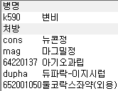
dupha듀파락은 연속 5일 이상 처방시 삭감

기타 관련 약제와 관련 코드
-시메티콘,가소콜(simethicone) : 가스제거제

구내염(stomatitis)

PO로 ty + pd + reba 정도 사용해볼 수 있음

reba : pd 사용에 따른 위장장애 예방 목적이므로 같이 사용해줍시다.

이외에 tan(탄튬가글), mcpo(비타민제제) 등 추가해서 디테일을 챙길 수 있음
바르는 약으로 페리덱스 연고 사용 가능

-구내염 상병으로 사용 가능한 약들 (https://cafe.naver.com/24clinic/245 참조)

NSAIDs, AAP, 항생제, 스테로이드, 탄툼, tramadol

칸디다 구내염/아구창(oral candidiasis)

Nystatin, fluconazole(디푸루칸건조시럽) 사용(약속처방 구내염 폴더 참고)

수두
1세미만, 증상이 심한 성인은 전원
약속처방 수두 폴더에서 클릭해서 냅시다
항바이러스제 + 칼라민로션을 기본으로 해열제 등 증상에 따라 추가
ty, NSAIDs 보험 가능

법정 전염병(2군)으로 ‘b01 수두(의증 포함)’ 코드를 잡았다면 보건소 신고 사항입니다. 카페 전염병신고 탭에 지점명, 차트번호, 이름을 명시해서 기록해주세요.

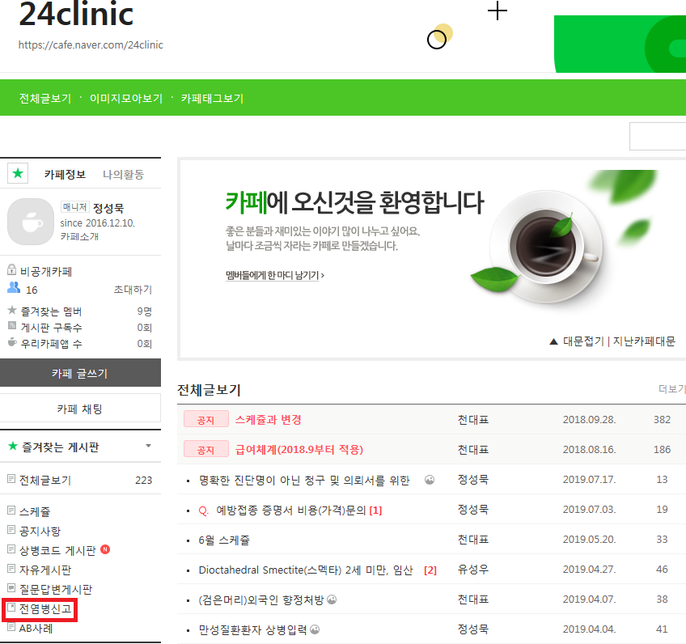

항바이러스제

소아 - 지나시드 건조시럽 :
하루 총량 40이 max. 10Kg당 1회 2.5cc, 하루 4번이므로 10Kg당 총량 10. 5일간 복용.

성인 – 아시클로버정(코드 acy)
1T가 200mg. 20mg/Kg/1회, 1일 4회복용. 최대 800mg(1회 4T). 5일간

아이들 어린이집이나 학교 결석으로 진단서/소견서를 원하는 경우가 많습니다.

수두(포인트-마지막 수포의 가피화)
1. 결석쪽 - 상기 환자 수두 의심하에 투약중이며 마지막 수포의 가피화 전까지는 전염력이 있을 것을도 판단됨.
2. 출석쪽 – 상기 환자 수두 의심하에 투약하였으며 마지막 수포의 가피화 보여 전염력은 소실되었을 것으로 판단됨.

정도로 설명 및 작성 해주시면 됩니다.

대상포진
#b029 #g530 #acyclovir #famciclovir
<약속처방>
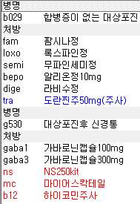

칼라민로션 : 클릭해서 입력되는 100,1,1로 내면 됨(용량 100ml이라)

헤르페스에 NSAIDs, tra, bepo 가능

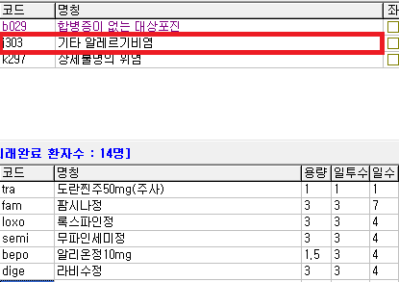
보통 약속처방에서 대상포진 처방을 클릭하면 bepo의 연결코드인 j303이 같이 입력됨. 대상포진에도 사용 가능하므로 삭제

대상포진에 바르는 약(아시클로버 연고)는 삭감! 단순포진 코드 잡고 써도 마찬가지이며 어차피 효과가 없어 환자가 정 원하는 경우에만 설명 후 f12 비청구로 잡는다.

https://cafe.naver.com/24clinic/195 참고

소아 대상포진
https://cafe.naver.com/24clinic/200 , https://cafe.naver.com/24clinic/201 참고

Valaci로 수두치료때와 같이 진행하나 드물어서 underlying dz.가 있거나 ddx.가 잘못된 경우가 있으니 전원 고려

대상포진 후 신경통

Gaba1 부터 사용. Gaba3으로 시작하면 삭감
단순 대상포진 상병에는 삭감. 반드시 g530대상포진 후 신경통으로 잡아야 함

대상포진으로 상병 잡은 달(혹은 근시일)에 신경통 코드 잡으면 삭감! 반드시 써야할 때에는 ‘삼차신경통’ 잡고 사용

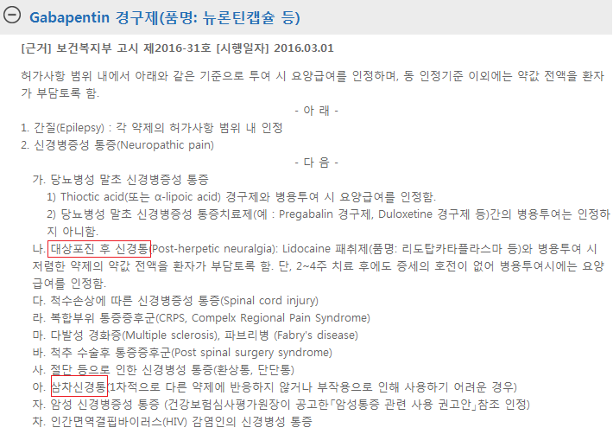

대상포진 예방접종 - 조스타박스
https://cafe.naver.com/24clinic/90 참고

50세 이상 1회 권고, 생백신

대상포진 걸린 이후 최소 6개월 이후, 보통 1년 경과 후 접종 가능
위팔에 피하로 접종. 통증 있을 수 있어 의사가 직접 시행.

최근에는 싱그릭스를 사용

싱그릭스 - 50세 이상 권고. 0, 2 개월 2회 접종. 50세 미만 접종 시 50세 이후 추가 접종 필요할 수 있음
99% 이상 예방

안과 질환

#각막염 #결막염 #h1628 #h101 #다래끼 #h000 #안구건조증 #h0411

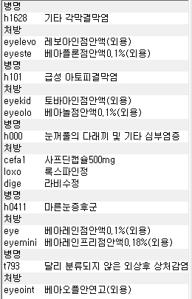

가벼운 안질환의 경우 안약이나 안연고, 경구약 처방을 하기도 합니다.

<성인>
스테로이드 안약 : eyeste
항생제 안약 levofloxacin : eyelevo
<소아>
알러지 질환 olopatadine : eyeolo
항생제 안약 tobramycin : eyekid

안연고 : eyeoint

https://cafe.naver.com/24clinic/260
경한 각막 손상에 대한 초처치 참고

Eyeste : fluorometholone
Eyeolo : olopatadine
Eyelevo : levofloxacin
Eyekid : tobramycin
Eye : hyaluronic acid

안약 별 가능 코드

H1628 기타 각막결막염 : eyelevo, eyekid, eyeste
H101 급성 아토피결막염 : eyeolo, eyeste
H000 다래끼 : eyelevo, eyekid

안연고

타리비드, 베아오플 : ofloxacin
테라마이신 : oxytetracyline + polymyxin B - 생산중단
네오덱스 : neomycin + polymyxin B + dexamethasone

등이 있는데 환자분들이 먼저 원하시는 경우가 있어 소통의 원활함을 위해 기록해둡니다.

https://cafe.naver.com/24clinic/18 참고

일반적으로 쓰이는 항생제 연고보다 점막 자극이 적어 비강, 구강, 안구에 사용합니다. 안과적 처치 이외에 사용할 때엔 100/100으로 처리해야합니다(기본 100/100으로 세팅되어 있음)

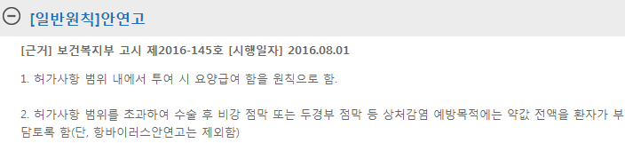

안구건조증

Hyaluronic acid 가 주 성분
본원에서는 2가지 형태로 처방합니다.

1) 5ml 한 통 - eye 베아레인점안액 0.1%

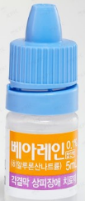

2) 0.35ml 60개짜리 - eyemini 베아레인프리점안액 0.18%

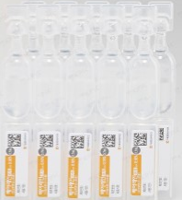
용량, 일투수, 일수 -> 1, 1, 60으로 이전에는 처방 나갔으나 최근에는 5, 1, 12로!
2통은 일수만 24, 3통은 36으로. 최대는 2통을 권장, 3통까지.

기타 안약은 최대 3개
https://cafe.naver.com/24clinic/107 약물최대일수 참조

상처
https://cafe.naver.com/24clinic/82
위 링크에 모든 것이 상세히 설명되어 있으니 참고!

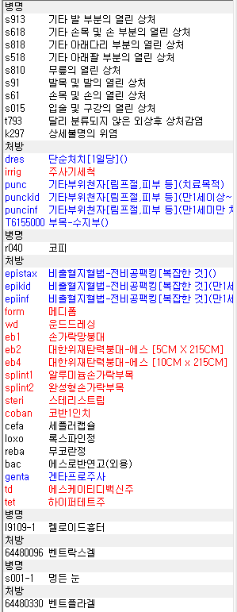

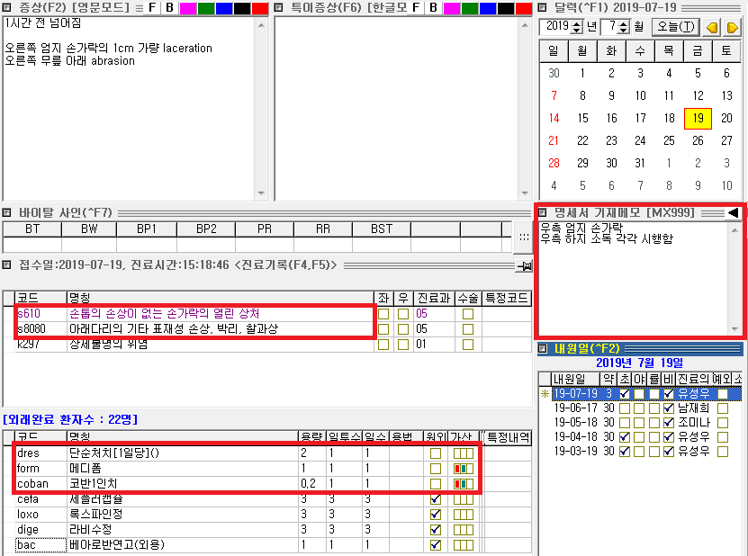대충의 기본 형식을 보면,

상병 - 다친 부분(드레싱 시행한 부분) 다 잡아주기
2군데 이상으로 dres를 2 이상 입력한 경우 명세서에 세부내역 같이 입력

처방 - 처치 및 부가 물품 사용 - 경구약 - 외용제 정도의 순서를 주로 사용합니다.

1.상병 검색 및 입력

부위별 : %손가락, %발가락 ...
종류 : %찰과상, %열상, %열린 상처, %표재성 ...
등으로 검색

t793 외상 후 상처감염 상병도 가능하나
가급적이면 s코드로 잡히는 부위별 상처 상병을 각각 잡아주자

참고! L309피부염에는 dres 삭감됨. T793이나 s코드는 가능

2. 상병코드와 명세서

실제로 드레싱을 얼마나 시행했는지보다 상병 개수를 얼마나 입력할 수 있는가가 dres 청구 개수를 결정합니다. 예를 들어 왼쪽 무릎 아래에 3개 가량 찰과상이 있어 모두 드레싱을 한 경우 상병으로는 ‘s8080 아래다리의 기타 표재성 손상, 박리, 찰과상’ 정도를 잡을 수 있는데 한 부위로 묶여버리기 때문에 이에 대한 dres는 1만 입력합니다.

3. 부가 물품 입력
Form(메디폼) : 1장 전체 사용시 1
Eb2 : 폭이 5cm짜리
Eb4 : 폭이 10cm짜리
Coban : 한 롤 다 쓰면 1. 손, 발가락 사용시 보통 0.2 정도 입력
Splint1, eb1 : 한 손가락당 1

Wd : ‘운드드레싱’ 편하게 쓰기 좋은 거즈 드레싱 제제입니다. 6x7, 9x10 두 가지가 있습니다. 개수만큼 입력.

예시

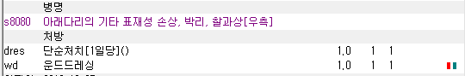

참고) 천자 puncture 하는 경우, 치료 목적으로 주사제도 주입하는 정도의 천자가 아니면 수가 인정 안됨. 따라서 대부분의 단순 드레싱에서 물집 터뜨리는 정도의 천자는 dres 수가에 포함되어있음.

<상세불명의 부종>
엔테론-림프부종 코드 필요
Diuretics 등 사용 고려

<치질/치핵 및 정맥질환>
베니톨
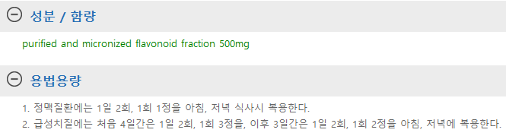
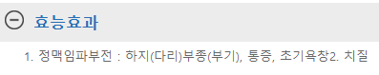
치질에는 최장 7일까지 인정. 장기 사용시에는 정맥임파부전에 해당하는 상병 필요함.

불안-인데놀

보통 불안감으로 인데놀(propranolol 10mg) 처방을 원하는 경우가 있음

실제 질환이 있어(빈맥, 협심증, 고혈압, 불안장애 등 효능 효과에 명시된 질환들) 처방하는 경우(주로 repeat)일 때에만 관련 상병 잡고 보험.

주로는 면접이나 공연 전 불안감 해소용으로 처방 원하는 경우가 많음.
예방적 목적이므로 접수 자체를 일반으로 해야 함.

QD로 2~3알만 짧게, 최대 5일까지만 처방 내기.

절대로 보험 적용을 위한 혈압 상병 잡는 것은 안됨! 차후 보험 문제 발생
불안장애 등 실제 질환이 있어 repeat 원하는 경우 불안NOS 상병 잡고 보험 처방 가능
-> 가급적이면 초처방에 F코드 불안 잡지 않는 것이 좋음. 실비 등 문제될 수 있음
-> 불안장애에는 BID로 내기도 함.

불면증 - 만성

#g470 #f510 #스틸녹스 #졸피뎀 #zolpidem #데파스 #etizolam #수면제

주로 zol(스틸녹스;zolpidem)을 사용. 최대 28일

다른 향정신성의약품과 중복되는 경우 절대 처방 불가
Ex) 식욕억제제(펜터민, 펜디메트라진 성분 약 : 디에타민, 푸링, 큐시미아 등등)
만성질환 관리료 해당 질환임.

마지막 투약 종료일로부터 30일 이내 방문 : 이전 상병 그대로 + cd(만성질환관리료)입력
30일~90일 : 위의 경우처럼 하거나 초진으로 변경 후 g470 <-> f510로 상병 변경해줌
90일 이후 : 초진

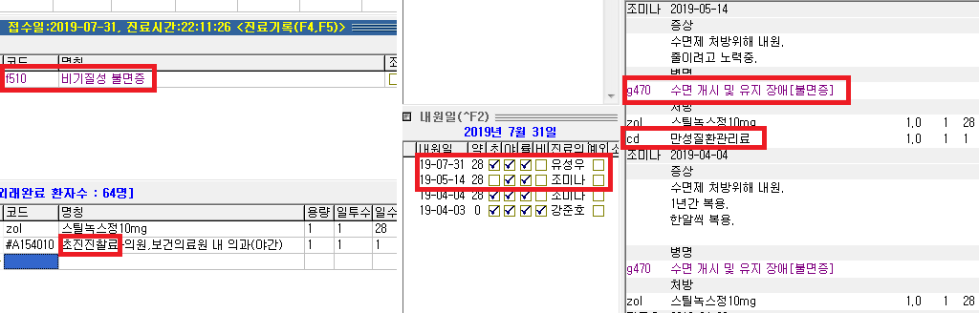

위의 예시를 보면, 5월 14일에 28일치를 처방받고 7월 31일에 재방문 한 경우, 6월 10일이 투약 종료일이고 30일~90일 사이에 방문했으므로 초진으로 변경 후 f510으로 상병을 변경함. 그 이전 기록인 4월 4일~5월 14일 방문시에는 투약 종료일 이후 30일 이내이므로 g470과 cd 를 입력했음.

수면 유도제를 원하는 경우

->서카딘(멜라토닌 유도체) 처방 가능

주의!
간혹 누가 봐도 주민번호가 멀쩡히 발급된 내국인인데 외국인인 척 가명 쓰고 외국인 등록번호를 모른다며 접수된 주민번호를 보면 뒷자리가 5000000 처럼 접수를 위해 대충 입력한 경우가 있습니다. DUR를 회피해서 중복처방 받기 위한 경우가 대부분이므로 외국인 등록번호를 모르는 경우에는 향정 처방하지 않도록 합니다. 보통 접수 단계에서 걸러지지만 다른 진료를 보다가 슬쩍 수면제도 달라하는 경우가 있으니 주의합시다.

https://cafe.naver.com/24clinic/236
를 반드시 참고해주세요

주의 2
향정 의약품의 경우 접수 단계에서 반드시 신분증을 확인하게 됩니다. 그러나 진료실 들어와서 다른 진료에 묻어서 수면제도 달라고 하는 경우 다음 두 가지를 같이 확인하고 안내하면 더 좋습니다.

1) 타원에서 처방받은 향정의약품이 있는지, 있다면 마지막으로 언제 얼마나 받았는지 확인합니다.
2) 신분증이 있는지, 없는 경우 처방이 불가함을 설명합니다.

근골격계 통증
#근통 # 근육통 #관절통 #관절증 #muscle pain #myalgia #aceclofenac #diclofenac #celebrex #쎄레브렉스 #celecoxib #근이완제 #eperisone

처방묶음에서 ‘pain 근골격계통증’ 탭에 잘 정리되어 있습니다
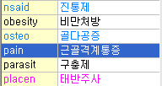
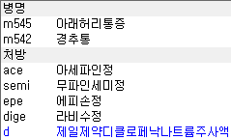

보통 d(디클로페낙 주사)만 입력해도 연결코드로 잡혀있는 ‘m79108 기타 근통’에 NSAIDs + ty/semi(필요시)이 보험 인정되나 디테일을 위해서 ‘근통’ 이나 ‘관절통’으로 상병 검색 후 입력해주는 방법도 좋습니다. M으로 시작하는 코드를 이용합니다.

하지만 epe와 같은 근이완제는 인정되는 상병이 따로 있어 사용하려면 관련 코드를 반드시 같이 입력해주어야 합니다. 현재는 ‘m545 아래허리통증’이 연결코드로 잡혀있습니다.

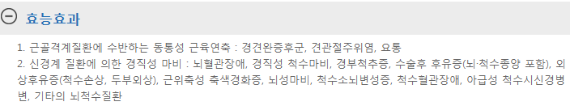
Alt+d 약품정보 상 ‘보험심사기준’ 탭에는 별다른 설명이 없으나 ‘효능효과’ 탭을 보면 위와 같습니다. 2번에 해당되는 질환들을 보는 경우는 거의 없으니 1번에 해당되는 상병이 필요합니다. 따라서 ‘m545 아래허리통증’, ‘m542 경추통’의 상병을 주로 이용합니다. 이는 기본 약속처방 탭에 들어있으며, 연결코드로 나오는 아래허리통증을 부위에 따라 경추통으로 바꾸는 건 괜찮지만 아예 지우는 것은 삭감으로 이어진다는 의미입니다.

처방 예시들을 보면서 추가설명 하겠습니다.

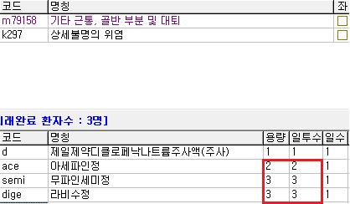
epe를 쓰지 않고 다른 약들을 수기로 코드입력시 위와 같은 경우가 생깁니다. 약속처방에서 클릭해서 내면 모두 BID로 들어가지만 그렇지 않은 경우 용량, 일투수를 맞춰주는 편이 환자 입장에서 편할 수 있으므로 확인합니다.

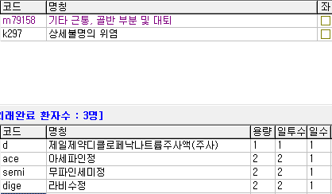

epe를 사용하는 경우의 예시입니다.

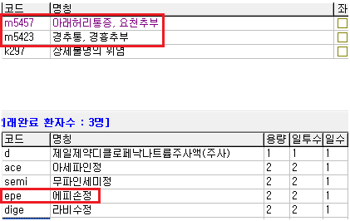

마찬가지로 약속처방에 있는 상병들을 클릭해도 되고 epe에 연결코드로 자동입력되는 아래허리통증을 이용해도 됩니다. 중요한 점은 ‘아래허리통증’, ‘경추통’ 중 한 가지를 꼭 잡아야 한다는 것입니다.

또한 우리 병원에서 자주 사용하는 eperisone 50mg 제제는 BID, TID 다 가능하지만 타원에서 사용하는 제제들 중 eperisone 75mg 서방정이라든지 기타 근이완제의 경우 BID로 용법이 명시되어 있는 경우가 있어 alt+D로 용법 용량에 TID가 명시되어있지 않은 경우 BID 위주로 사용하도록 합니다. 보통 보수적으로 BID를 권장드립니다.
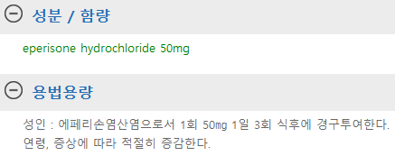
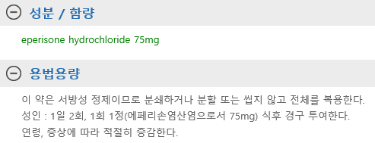

쎄레브렉스(Celebrex; celecoxib)의 경우 대학병원에서 처방받다가 repeat 위해서 혹은 금기 등으로 사용하는 경우가 종종 있습니다. 이러한 경우 관련 상병을 꼭 잡아주어야 하는데 효능효과를 보면 다음과 같습니다.

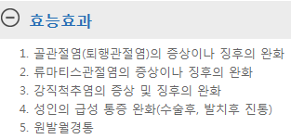

OA나 RA 같은 관절염, AS, 급성 통증, 원발월경통 정도가 쓰여있는데 이것만 보고 처방하면 낭패를 봅니다. 바로 보험심사기준 때문이죠.

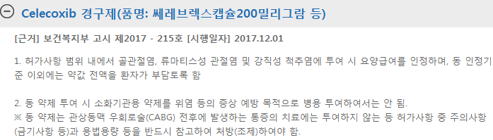
따라서 관절염, AS에만 보험이 되고 나머지는 100/100 처리를 해야 합니다. 기존에 OA나 RA로 확진받고 지속적으로 타오던 환자가 아닌 경우에는 우리병원에서 확진검사를 하지 못하므로 ‘m1388 기타 명시된 관절염’과 같은 관절염 상병을 잡아줍시다.

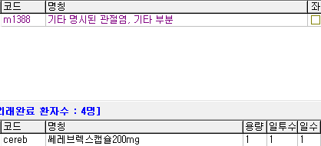

혹은 충분히 관절염이 있을 연령대 or 과거력이 있는 분들의 경우에는 ‘m170 양쪽 원발성 무릎관절증' 코드를 사용해줍니다. 쎄레브렉스 사용시 좀더 자주 쓰이는 코드입니다.

참고) 진통제 사용시 set/semi는 보험 인정 기준이 다릅니다.
Set : AAP 325mg + tramadol 37.5mg (울트라셋)
Semi : set의 절반용량 (울트라셋 세미)

NSAIDs + semi -> 가능
Ty + semi -> 삭감

NSAIDs + set -> 삭감
Ty + set -> 삭감

빈혈
#anemia #IDA #d50 #Ferroba-U #훼로바유 #볼그레

검사

Basic(혈색소 등) + anemia(철대사, smear)를 기본으로 하며 anemia 검사 시 d50 철결핍빈혈 코드 반드시 필요(자동입력되므로 지우지 말것!)

이전 IDA 과거력 없는 경우 : d50 철결핍빈혈(배제된상병) 으로 처리 후 검사 -> 결과시 양성인 경우 이전 기록 및 현재 기록 다 배제된 상병 해제

IDA 과거력 있는 경우 : 초기 검사시 배제된 상병 처리할 필요 없음

치료

보통 4~6개월 지속 권장. 하루 1~2회 복용

1차
경구약 ferro (훼로바-유)

위장장애 심해 복용 어려울 시 2차 액상제제 이용

2차
볼그레액

처방시 나오는 팝업(특정내역)에 E기타사유 선택 후 ‘경구제제 복용시 위장장애 있어 액상제제로 처방함’ 등의 사유를 적어준다. 혹은 명세서에 기재

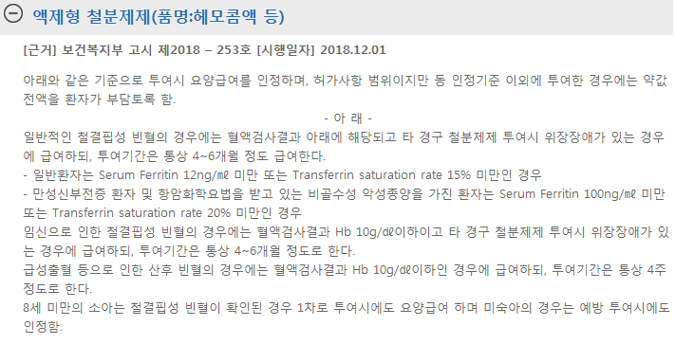
페리틴 등 관련 검사 수치가 보험 기준에 합당해야 함!

주사 의뢰
https://cafe.naver.com/24clinic/175
https://cafe.naver.com/24clinic/176

https://cafe.naver.com/24clinic/58
를 먼저 읽어주세요.

외부 병원에서 주사를 정기적으로 맞아야 하는 경우에 환자가 방문하기 쉬운 병원으로 의뢰를 하는 경우(ex. 불임, 결핵, 성조숙증 등등), 다음 순서에 따라 처리합니다.

의뢰서 확인 -> 차트에 기록(용법, 용량, 투약경로 등) -> 관련 상병코드 잡고 처방에 sc(피하 또는 근육내 주사) 코드 입력 -> 명세서 입력

주로 1회용 앰플이나 바이알 다회 사용으로 진행이 되는데 바이알의 경우 변질 우려가 있어 의뢰서 확인시 다음의 경우에만 시행합니다.
1) 1회용 앰플인 경우
2) 바이알인 경우 재사용에 따른 책임을 기존 병원이 전부 감당하는 문구가 있는 경우

또한, 주사 의뢰내용에 따라 상병코드 및 명세서 내용을 같이 입력해주시면 됩니다.

다음은 세부 예시입니다.

프로게스테론 주사로 접수된 경우

여성 불임 치료를 위해 타 병원에서 주사 의뢰를 받아서 방문하는 경우로 다음과 같이 처리한다.

1) 초진의 경우 주사 의뢰서를 확인한다(용법, 용량, 투약경로, 책임소재 여부 등이 기록되어 있음)

2) 차팅
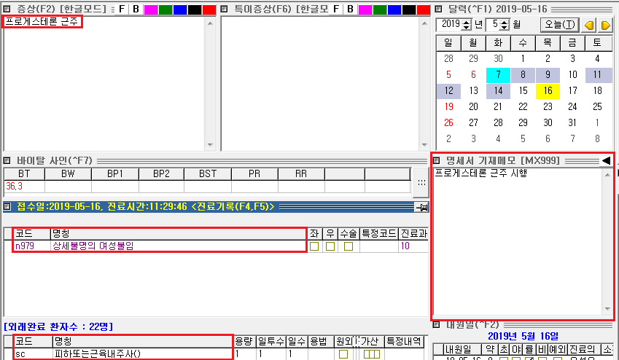
‘프로게스테론 근주’로 간단하게 차팅
코드는 ‘n979 상세불명의 여성불임’
명세서에 매번 프로게스테론 근주 시행 입력
처방에 sc(주사 행위료) 입력

다른 경우에도 마찬가지로 입력해주면 됩니다.
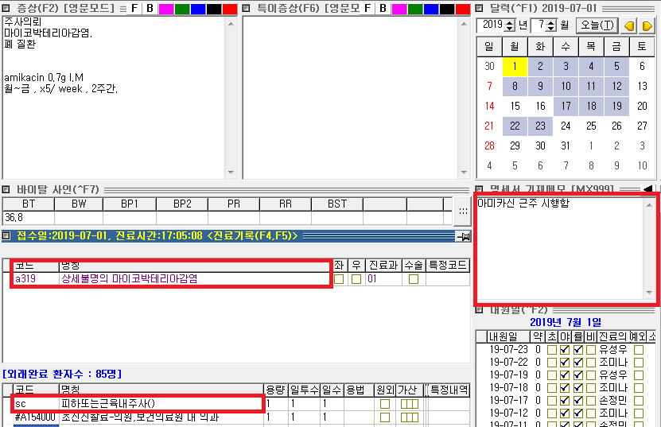

여성 갱년기로 처방 원할 때

->리비알
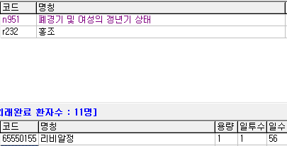
N951 폐경기 및 여성의 갱년기 상태
R232 홍조
를 같이 잡아주어야 삭감되지 않는다

안젤릭정 – n951 폐경기 및 여성의 갱년기 상태(메인상병) + r232 홍조 잡아야 보험 인정

입맛 나는 약

메게이스현탁액
1,1,5 정도 f12로 비급여
아니면
trestan

비급여 일반약이라서 보험 청구시엔

식욕부진 코드라도 잡고
Mosa 같은 위장약도 같이!

딸국질

클로르프로마진이나 baclofen과 같은 근이완제 사용 가능
처방묶음 ‘위염’ 폴더에 들어있다

눈떨림

Magnes(비급여임) + 소화제(조제료 보험 위해;비급여 약만 내면 조제료 보험이 안된다)

코드는 상세불명의 떨림 or 마그네슘 결핍

글리아티린(choline alfoscerate) 처방 원하는 경우

F067 경도 인지장애 필요(60세 이상에서만) - 초처방인 경우 환자에게 반드시 설명
만성질환관리료 해당되므로 반드시 확인!

60세 미만에서는 경도인지장애 코드 말고 실제 뇌질환을 잡아주어야 함
따라서 반드시 전화로 확인 후 처방할 것!

전립선, 방광 관련 약물과 코드 정리(repeat 시 참고)

유리토스 - imidafenacin (과민성 방광 증상의 치료)
-> n319 상세불명의 방광의 신경근육기능장애

트루패스 - silodosin (BPH에 수반하는 배뇨장애)
-> n400 합병증을 동반하지 않은 전립선의 증식증

프로스카(Finateride), 아보다트(Dutasteride) 등 5 α- reductase inhibitor 제제

https://cafe.naver.com/24clinic/268
참조

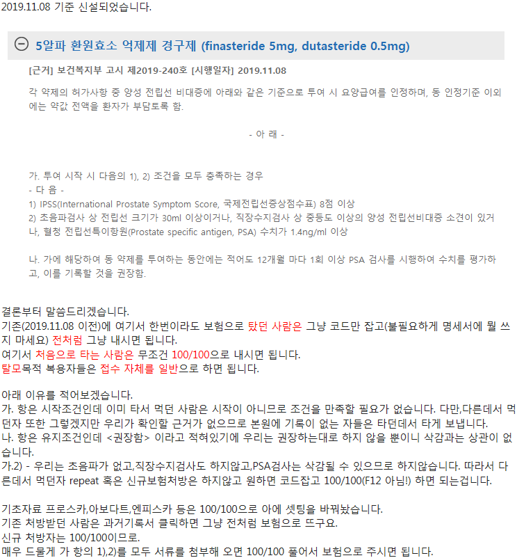

참고)Tra 사용 가능한 상병들

통증을 유발할 수 있는 상병들에 거의 사용가능하나 안되는 상병들도 가끔 있어 헷갈리지 않도록 주로 사용하는 상병들 중 트라를 쓸 수 있는 상병도 따로 정리해봅니다.

불가능 : 장염/위염코드(a090상세불명위장염, a084-1바이러스장염, k58기능성, k30소화불량, r11구역구토, k297위염)
가능 : r51 두통, r509-2 발열, m코드들(근골격), K12구내염, 헤르페스감염(대상포진, 입술헤르페스 등), J코드 호흡기 관련 등등

생리통
‘월경통’으로 검색해야 나옴. ‘N946 상세불명의 월경통’ 주로 사용
진통제 계열, 진경제 등 사용 가능
처방 없이 확인서만 원하는 경우도 있어 secondary gain 주의

다이크로짇(thiazide) - 국소부종 상병에도 단독 사용 가능

어지러움/중추기원의 현기증
R51 어지러움과 H814 중추기원의 현기증 상병은 둘 중 하나만 사용가능. 보통 중추기원 현기증 상병이 커버하는 약들이 많아 r51 어지러움을 지우는게 낫지만 젊은 사람들은 향후 실비 가입시에 가끔 문제가 될 수도 있다고 하니 주의할 것!
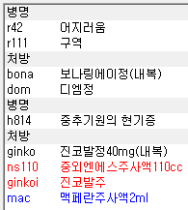
R51 어지러움은 BPPV나 단순 어지러움시에 주로 사용
H814 중추기원의 현기증은 vasovagal syncope나 순환장애 등에 달고 관련 혈액순환개선제를 사용하는 경우가 많음. 진코민/진코발 등등의 상품명으로 알려진 ginko biloba(은행) leaf extract 를 자주 이용함.

사후피임약, 발기부전, 비만, 여드름, 탈모, 고산병 등 일반 약 처방

다른 보험 약들에 묶어서 처방하지 말고
일반으로 재접수 & 초진으로

F12 비보험도 안된다!!!
J00감기 코드 잡기! (z나 r코드는 지양)
처방 묶음에 같이 딸려 있는 코드들은 카테고리 구분 설명으로 이해하기. 처방시엔 j00으로 통일!
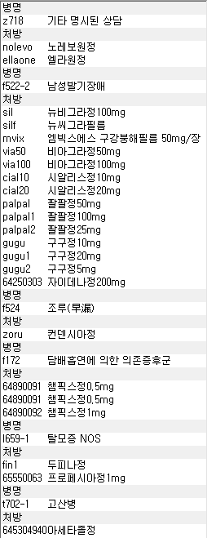

가끔 접수 단계에서 얘기하지 않고 진료실에서 보험진료를 보다가 위의 일반약들을 타려는 경우가 있습니다. 그런 경우 ‘일반’으로 접수를 반드시 하나 더 추가해서 오더를 내야 합니다.

예시)
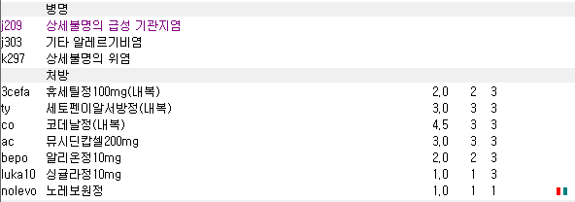마지막 노레보원정은 사후피임약으로 일반 접수가 필요한 케이스가 됩니다. 보통 피임약, 비아그라 같은 약들이 단독으로 타기 불편하다는 생각들이 많으신지 다른 진료에 묻어서 원하시는 경우가 많습니다.

-일반약
여드름 : isotretinoin(Vit. A) 로아큐탄(단종), 이소티논

건대 PT
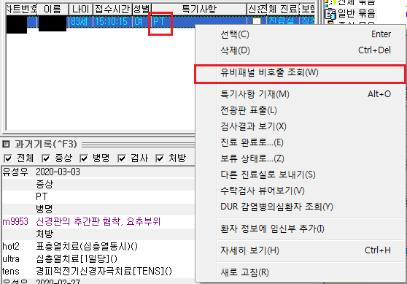

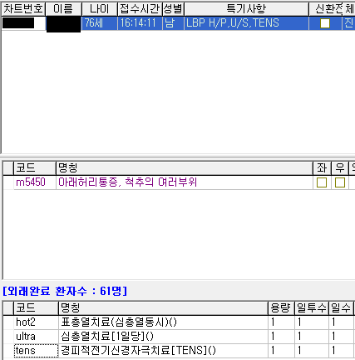

분실 등 환자 귀책으로 인한 중복처방 -> 일수가 많이 겹치면(ex. 5월 18일 60일 타고 분실하여 19일에 다시 60일 타는 경우) 일반접수하고 비보험으로 처방

수족구/포진성 구협염

https://cafe.naver.com/24clinic/71
부모들은 주로 구내염으로 편하게 부름

주로 여름~가을 유행이나 봄, 겨울에도 보임
대증치료(타 병원은 지나시드건조시럽 같은 항바이러스제도 사용하나 본원에서는 지양)
감염 후 1주일이 가장 전염력이 높아 격리(전파는 그 이상 가능)

어린이집/유치원 등 기관에서 서류 요구하는 경우
-진료 확인서에 문구 적는 것은 불가!
-격리기간 등의 내용이 필요한 경우 반드시 소견서/진단서로만!

1. 결석쪽
상기 환자는 (증상)을 주소로 내원한 환자로 상기 상병으로 투약중임. 최소 1주일 간의 격리 및 안정가료가 필요할 것으로 판단됨.

2. 출석쪽
상기 환자는 상기 상병으로 투약하였으며, 현재 정상체온 및 증상 소실되어 전염력은 적을 것으로 판단됨.
예시)
상기 환아 지난 10월 4일 타원에서 수족구병 진단받고 치료한 아이로 10월 10일 현재 발열이나 피부, 구내 병변 등 관련 증상 소실된 상태입니다. 따라서 전염력은 거의 소실 된 것으로 판단되며 이에 따라 자가격리는 더이상 필요하지 않고 단체 생활 가능합니다.

독감

주로 10월에 NIP 시작
11~12월에 주의보

A,B형만 유행(C형도 존재하나 유행 일으키지 않고 증상이 미미하여 검사하지 않음)

https://cafe.naver.com/24clinic/102
기본, Q&A

https://cafe.naver.com/24clinic/130

https://cafe.naver.com/24clinic/257

격리 및 복귀시기
-해열 이후 24시간 후까지 격리하도록.
Oseltamivir(타미플루) 복용 시에는 5일치 반드시 다 복용하도록
Peramivir(페라미플루)수액 사용시에는 첫 날 1회만 사용하게 되어 나머지 약은 대증약임.

조플루자는 본원에서 사용하지 않음. 1회만 복용하는 약임.

약 코드
타미플루캡슐 - 성인/알약 먹는 소아용, 독감 폴더에서 직접 클릭(이전에는 tami30, tami45, tami75도 있었으나 사용하지 않고 있음, 매년 다르니 독감폴더에서 항상 확인!)
타미플루현탁액 - 코드 tamisy. alt + D 약 정보에서 Kg당 용량 보고 처방할 것.
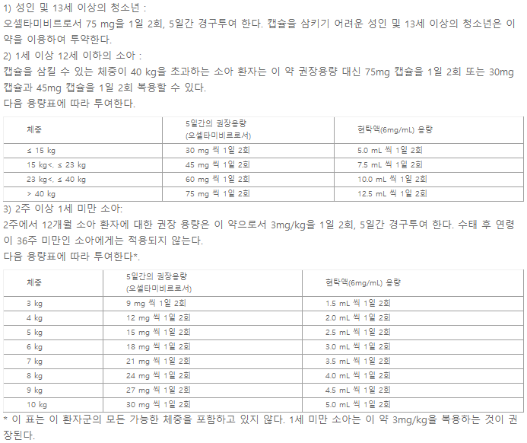
16Kg라면 7.5ml씩 1일 2회이므로 총량 15로 내야함.
->용량, 일투수, 일수 : 15, 2, 5

페라미플루(peramivir) iv 치료도 시행. 1회 2앰플(기본 입력량)로 치료 완료.
코드 tamiiv
열 많이 나면 타이레놀 수액과 같이 내기도
tyiv + tamiiv

https://cafe.naver.com/24clinic/140
검사

https://cafe.naver.com/24clinic/12
타미플루

페라미플루는 만2세부터 가능하나 본원은 기본 중학생 이상, 10세부터는 혈관 잡힐 정도로 성장한 경우에서만 수액 시행하고 있음.

서류 발급 별 청구 여부

수액

https://cafe.naver.com/24clinic/6
참고

본원에서는 보험 적용되는 수액은 따로 사용하고 있지 않습니다.
따라서 주사제는 전부 im으로 등록되어 있습니다.
그래서 1개만 보험으로 오더를 내고 나머지 주사제를 믹스할 시에는 비보험코드로 잡게 됩니다.

기타 주의 사항

-주사제는 특수한 경우(알러지로 dexa + pheni) 말고는 1종류만 근주.

-투약일수 일괄 변경(ctrl + t) 사용시 외용제(ex. Cosy, hidra와 같은 시럽제제나 pat1~3 패취류 등) 날짜는 같이 바뀌지 않으므로 반드시 확인!

-6세 이상에서 약을 갈아서 사용 시 해당약제 우클릭 후 ‘가루약’ 을 체크해야 약국에서 갈아주는 수가 인정 받음.

-급여/비급여

-보험/일반접수

서류
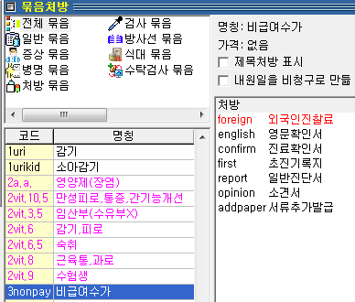
묶음처방 - 3nonpay 비급여수가 참고

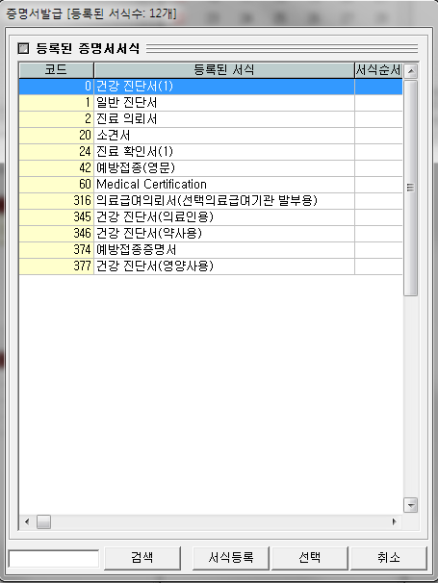

의뢰서

진단서/소견서

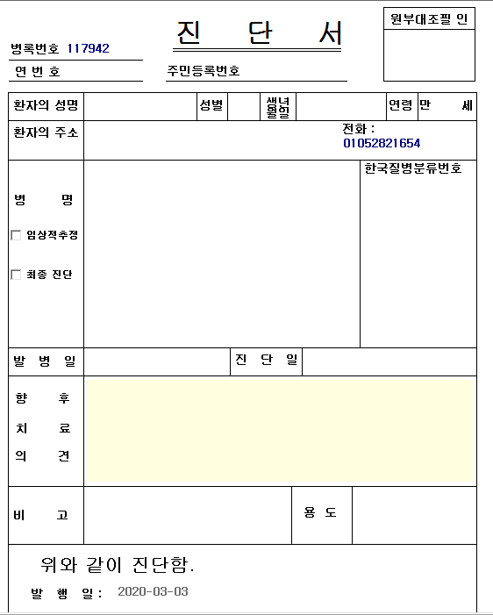
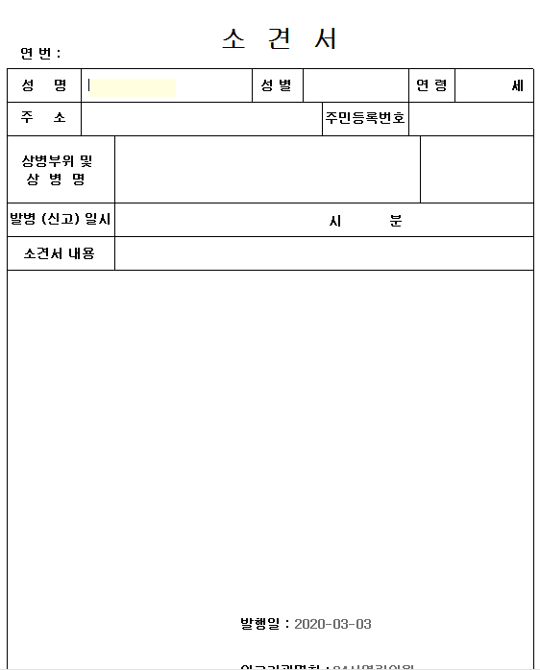

진료확인서

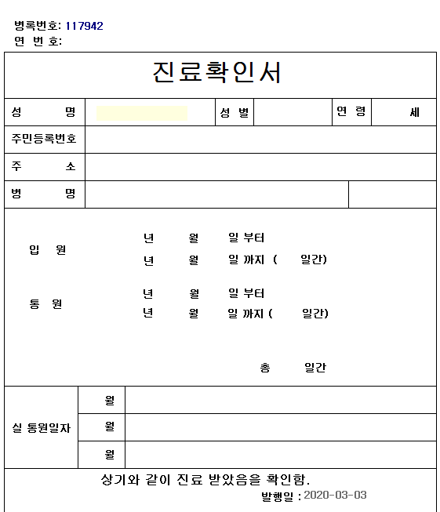

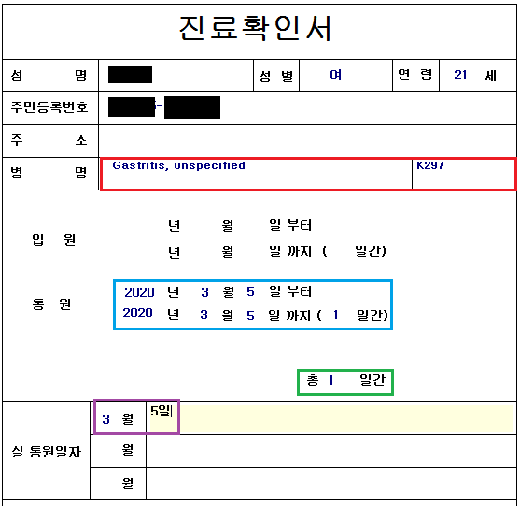

초진기록지
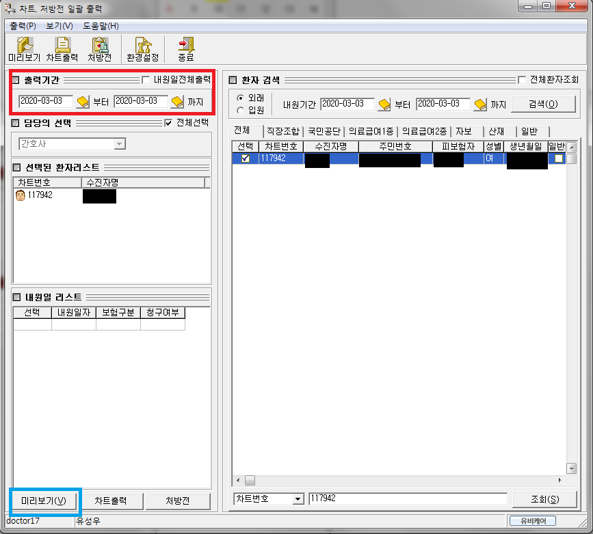

건강진단서

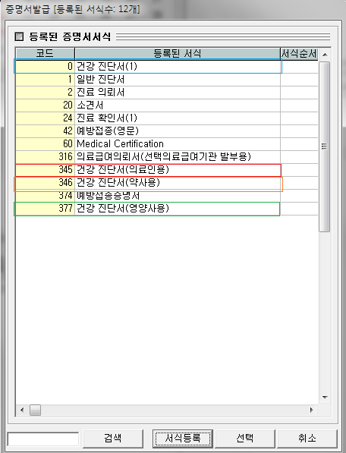

의료인용
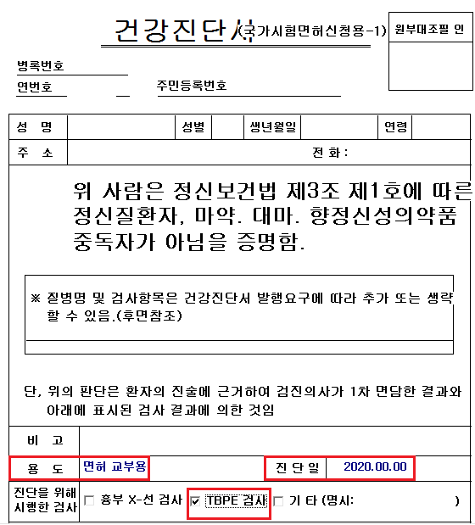

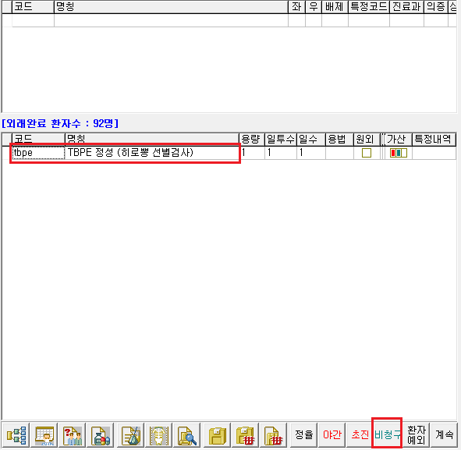
차팅

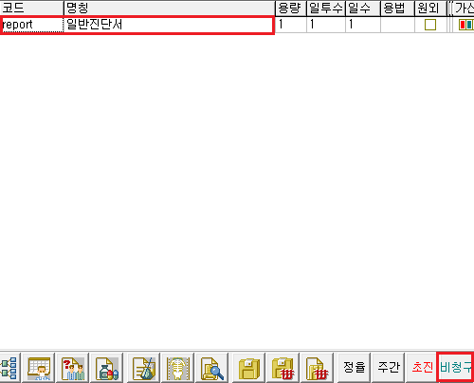

-약 보험 여부 어떻게 보는지

-100/100, 비급여 약물

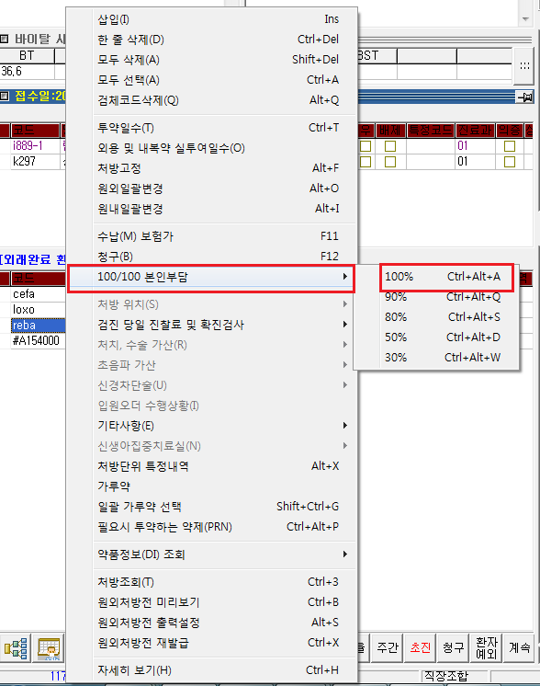

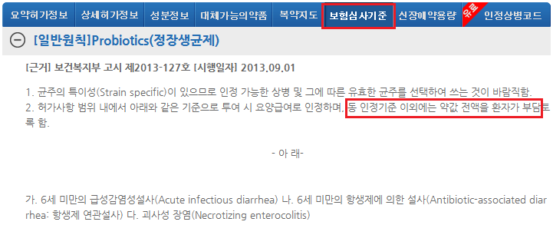

추가 변경사항
감기 상병에서 loxoprofen 삭감
- 기본 NSAID: dexi / bru
- loxo는 요통 코드 연결 후 사용

신규 약제
뮤라틱주
- 코드 aci
- 8000원
- ambroxol 대신 mix 가능

응급약
Epinephrine
코드 epi
IM 폴더

